STATISTIKOS DEPARTAMENTO
PRIE LIETUVOS RESPUBLIKOS VYRIAUSYBĖS GENERALINIO DIREKTORIAUS
ĮSAKYMAS

DĖL ĮMONĖS FINANSINĖS-KOMERCINĖS VEIKLOS SU NEREZIDENTAIS STATISTINĖS ATASKAITOS F-06 (KETVIRTINĖS) IR TIESIOGINIŲ UŽSIENIO INVESTICIJŲ STATISTINĖS ATASKAITOS TUI-01 (KETVIRTINĖS) FORMŲ PATVIRTINIMO

2010 m. kovo 3 d. Nr. DĮ-75
Vilnius

Įgyvendindamas Lietuvos Respublikos statistikos įstatymo (Žin., 1993, Nr. 54-1048; 1999, Nr. 114-3299) 12 straipsnio 2 dalies nuostatas ir atsižvelgdamas į Lietuvos banko valdybos 2009 m. gruodžio 24 d. nutarimą Nr. 241 „Dėl statistinės informacijos ir duomenų, reikalingų sudarant Lietuvos Respublikos mokėjimų balansą ir tarptautinių investicijų balansą, pateikimo Lietuvos bankui tvarkos patvirtinimo“ (Žin., 2009, Nr. 155-7016), 2005 m. sausio 12 d. Europos Parlamento ir Tarybos reglamentą (EB) Nr. 184/2005 dėl mokėjimų balanso, tarptautinės prekybos paslaugomis ir tiesioginių užsienio investicijų Bendrijos statistikos (OL 2005 L 35, p. 23) su paskutiniais pakeitimais, padarytais 2009 m. rugpjūčio 5 d. Komisijos reglamentu (EB) Nr. 707/2009 (OL 2009 L 204, p. 3) ir 2008 m. spalio 27 d. Komisijos reglamentą (EB) Nr. 1055/2008, kuriuo įgyvendinamos Europos Parlamento ir Tarybos reglamento (EB) Nr. 184/2005 nuostatos dėl mokėjimų balanso statistikos kokybės kriterijų ir kokybės ataskaitų (OL 2008 L 283, p. 3):
1. Tvirtinu pridedamas formas:
1.1. Įmonės finansinės-komercinės veiklos su nerezidentais statistinės ataskaitos F-06 (ketvirtinės);
1.2. Tiesioginių užsienio investicijų statistinės ataskaitos TUI-01 (ketvirtinės).
2. Laikau netekusiais galios:
2.1. Statistikos departamento prie Lietuvos Respublikos Vyriausybės generalinio direktoriaus 2007 m. gruodžio 22 d. įsakymą Nr. DĮ-298 „Dėl mokėjimų balanso ketvirtinio periodiškumo statistinių ataskaitų formų patvirtinimo“ (Žin., 2007, Nr. 140-5769);
2.2. Statistikos departamento prie Lietuvos Respublikos Vyriausybės generalinio direktoriaus 2009 m. vasario 26 d. įsakymą Nr. DĮ-59 „Dėl Tiesioginių užsienio investicijų statistinės ataskaitos formos patvirtinimo“ (Žin., 2009, Nr. 25-1009).

L. e. generalinio direktoriaus pareigas Jonas Markelevičius

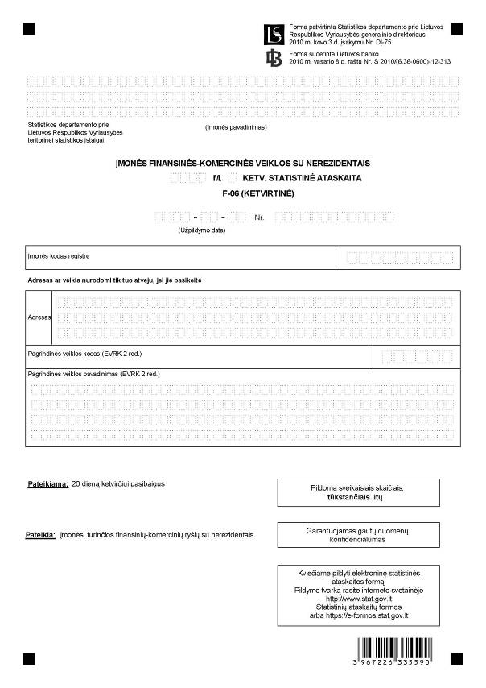

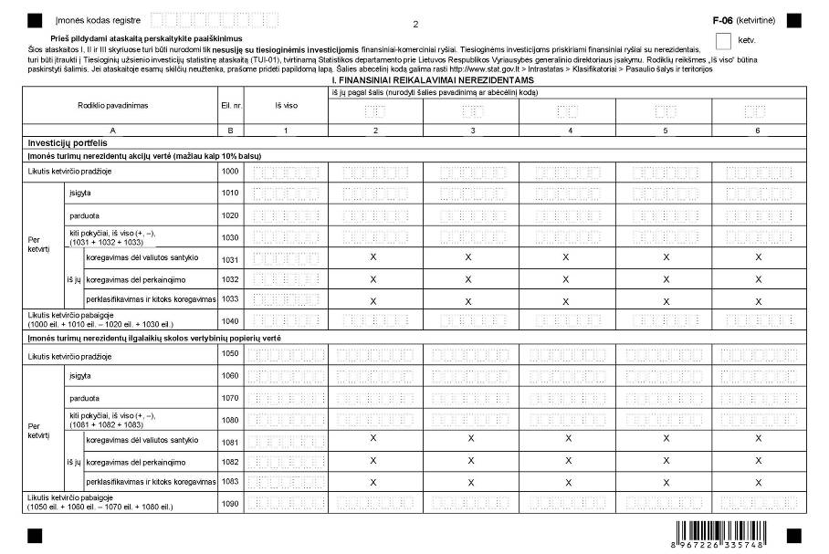

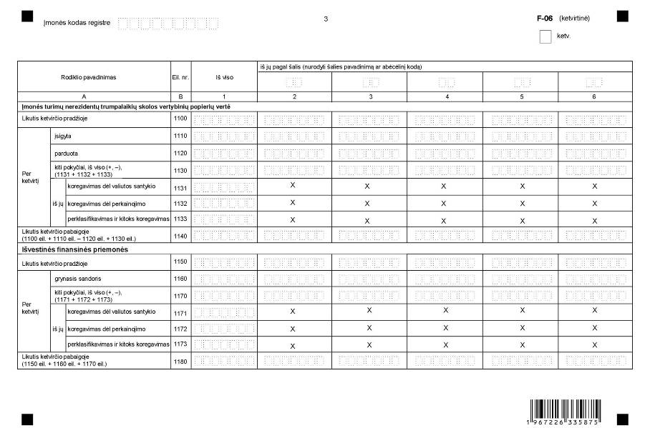

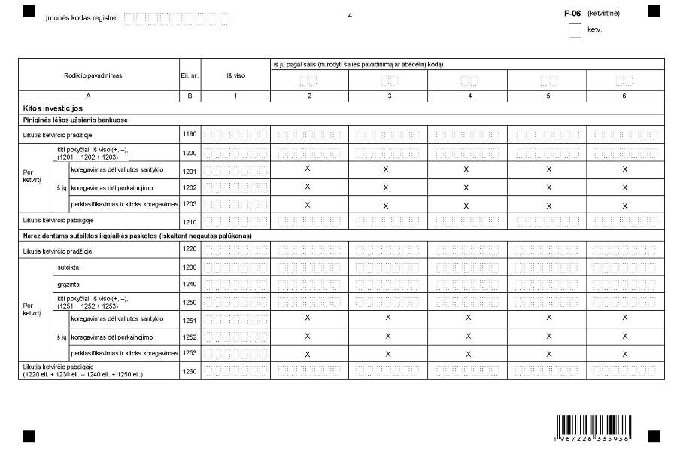

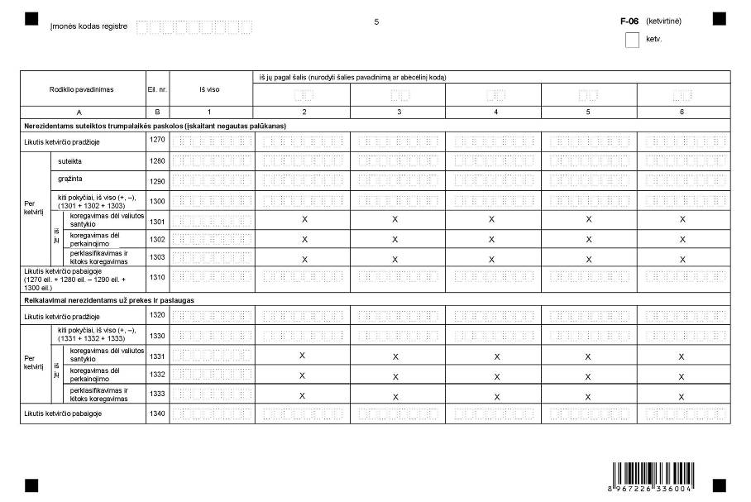

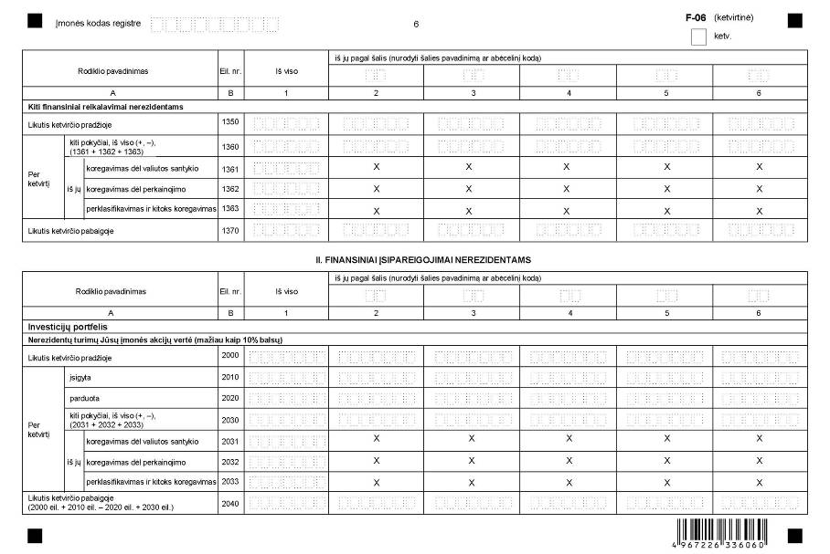

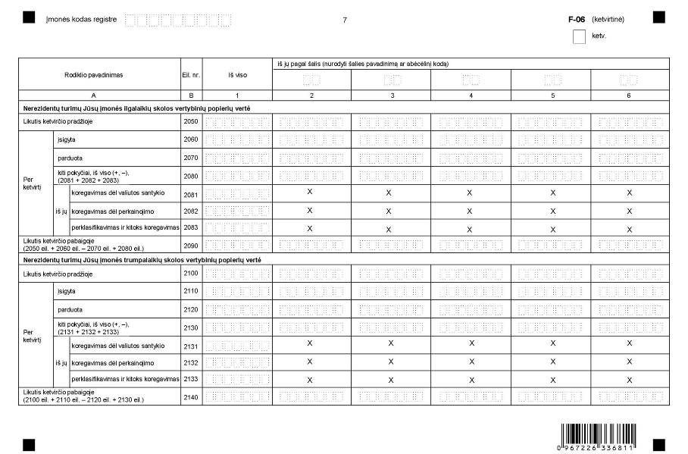

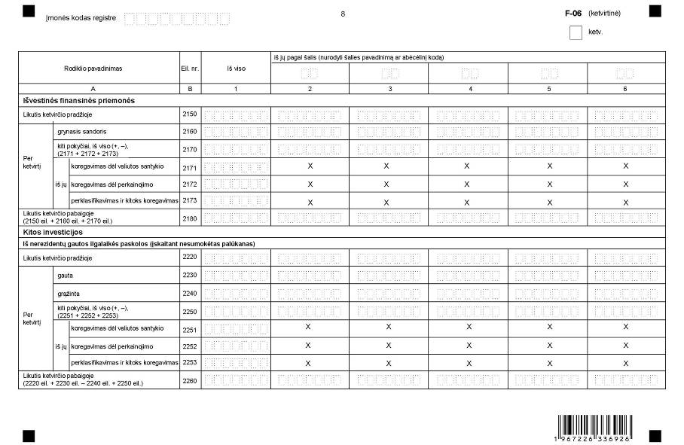

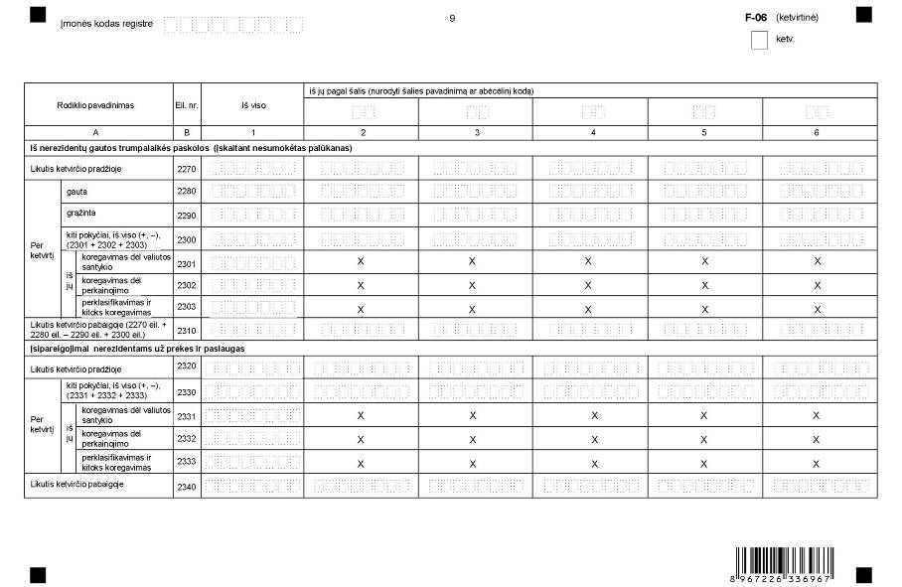

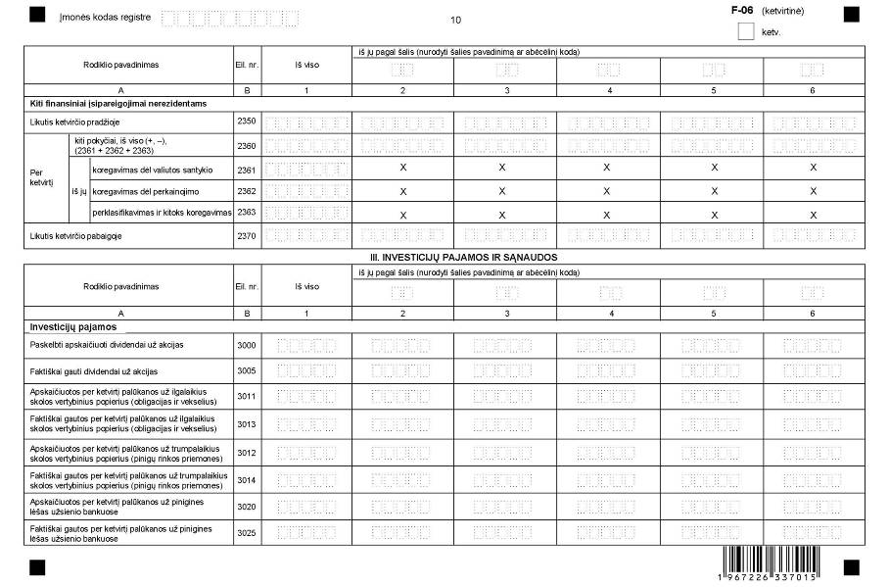

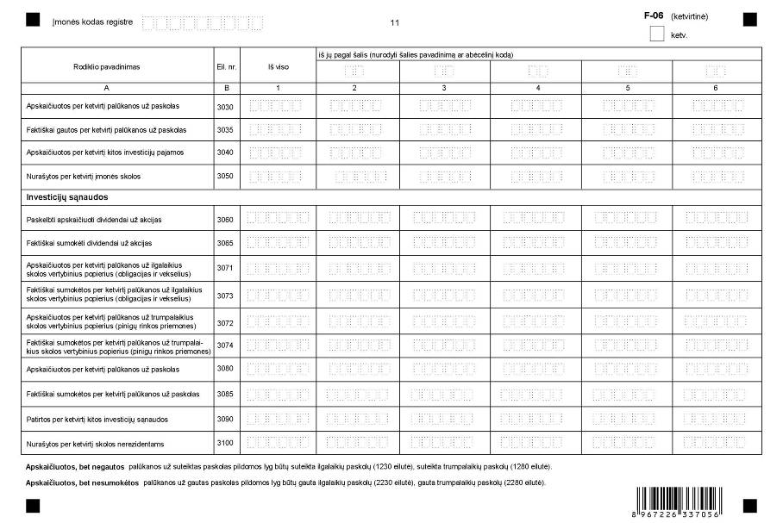

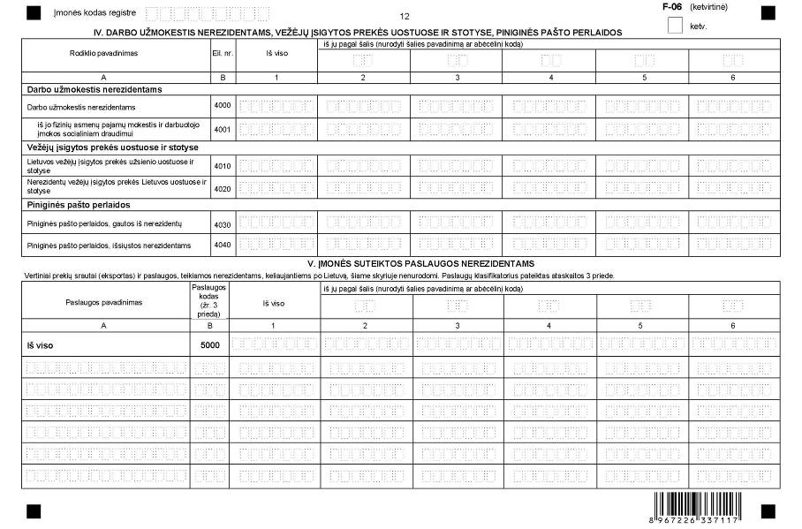

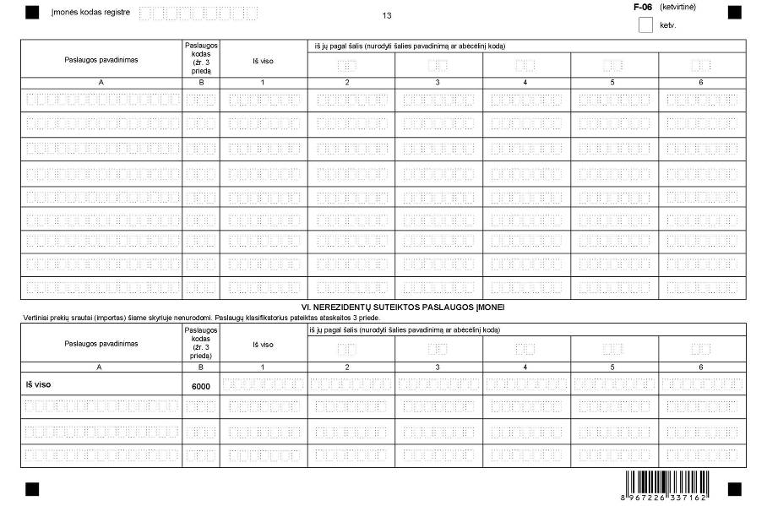

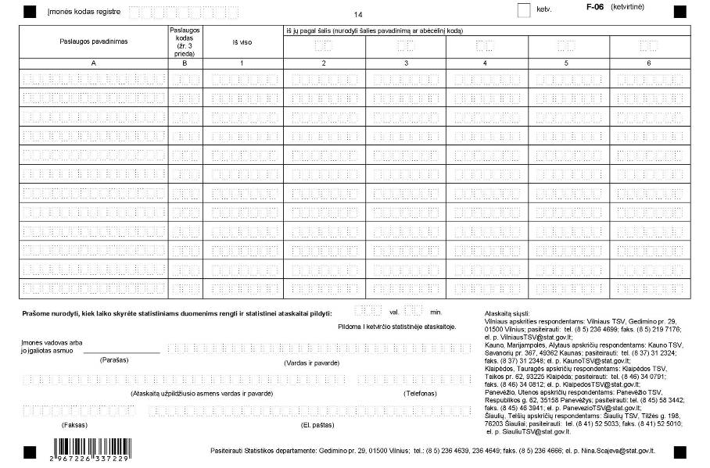
_________________
Įmonės finansinės-komercinės veiklos su
nerezidentais statistinės ataskaitos
F-06 (ketvirtinės)
1 priedas

INFORMACIJA DĖL ĮMONĖS FINANSINĖS-KOMERCINĖS VEIKLOS SU NEREZIDENTAIS STATISTINIO TYRIMO (statistinė ataskaita F-06 (ketvirtinė)

STATISTINIO TYRIMO TEISINIS PAGRINDAS | Lietuvos Respublikos statistikos įstatymas (Žin., 1993, Nr. 54-1048; 1999, Nr. 114-3299);  Lietuvos banko valdybos 2009 m. gruodžio 24 d. nutarimas Nr. 241 „Dėl statistinės informacijos ir duomenų, reikalingų sudarant Lietuvos Respublikos mokėjimų balansą ir tarptautinių investicijų balansą, pateikimo Lietuvos bankui tvarkos patvirtinimo“ (Žin., 2009, Nr. 155-7016);  2005 m. sausio 12 d. Europos Parlamento ir Tarybos reglamentas (EB) Nr. 184/2005 dėl mokėjimų balanso, tarptautinės prekybos paslaugomis ir tiesioginių užsienio investicijų Bendrijos statistikos (0L 2005 L 35, p. 23) su paskutiniais pakeitimais, padarytais 2009 m. rugpjūčio 5 d. Komisijos reglamentu (EB) Nr. 707/2009 (OL 2009 L 204, p. 3).
STATISTINIO TYRIMO RŪŠIS, APIMTIS IR TIKSLAS | Tai – ištisinis tyrimas.  Statistinę ataskaitą pildo visos įmonės, turinčios finansinių-komercinių ryšių su nerezidentais.  Tiriamasis laikotarpis – ataskaitinis I, II, III, IV ketvirtis.  Tyrimo tikslas – surinkti statistinius duomenis, reikalingus šalies mokėjimų balansui ir tarptautinių investicijų balansui sudaryti.
STATISTINĖS INFORMACIJOS PASKELBIMO LAIKAS IR VIETA | 90 d. ataskaitiniam laikotarpiui pasibaigus – „Lietuvos Respublikos mokėjimų balansas“, Lietuvos banko interneto svetainė http://www.lb.lt.
STATISTINIŲ DUOMENŲ PATEIKIMO PAREIGA | Lietuvos Respublikos statistikos įstatymo 14 straipsnio 2 dalis:  „Juridiniai asmenys privalo neatlygintinai teikti statistinius duomenis Oficialiosios statistikos darbų programai įgyvendinti.“
STATISTINIŲ DUOMENŲ KONFIDENCIALUMAS | Lietuvos Respublikos statistikos įstatymo 15 straipsnio 2 dalis:  „Oficialiosios statistikos duomenys, jeigu pagal juos tiesiogiai ar netiesiogiai galima identifikuoti respondentą, apie kurį ar kurio veiklos rezultatus buvo surinkti pirminiai statistiniai duomenys, yra konfidencialūs ir saugomi įstatymų nustatyta tvarka.“
STATISTINIŲ DUOMENŲ PATEIKIMO TVARKOS PAŽEIDIMAS | Lietuvos Respublikos statistikos įstatymo 17 straipsnis:  „Fiziniai asmenys, įmonių, įstaigų ar organizacijų vadovai ir kiti atsakingi už oficialiosios statistikos duomenų rengimą ir teikimą asmenys, pažeidę šio įstatymo ir kitų su statistika susijusių teisės aktų reikalavimus, atsako pagal Lietuvos Respublikos įstatymus.“  Lietuvos Respublikos administracinių teisės pažeidimų kodekso 1732 straipsnis (Žin., 1992, Nr. 21-610; 2000, Nr. 54-1557):  „Statistinių duomenų nepateikimas nustatyta tvarka oficialiąją statistiką tvarkančioms institucijoms ir įstaigoms arba melagingų statistinių duomenų joms pateikimas užtraukia baudą nuo 500 iki 1000 Lt.  Tokia pat veika, padaryta asmens, bausto administracine nuobauda už šio straipsnio pirmojoje dalyje numatytus pažeidimus, užtraukia baudą nuo 3000 iki 6000 Lt.  Dokumentų, patvirtinančių pateiktus statistinius duomenis, nepateikimas oficialiąją statistiką tvarkančių institucijų ir įstaigų valstybės tarnautojams arba šių dokumentų nuslėpimas, taip pat minėtų valstybės tarnautojų teisėtų reikalavimų nevykdymas užtraukia baudą pareigūnams nuo 500 iki 1000 Lt.“
_________________
Įmonės finansinės-komercinės veiklos su
nerezidentais statistinės ataskaitos
F-06 (ketvirtinės)
2 priedas

PAAIŠKINIMAI ĮMONĖS FINANSINĖS-KOMERCINĖS VEIKLOS SU NEREZIDENTAIS STATISTINEI ATASKAITAI F-06 (KETVIRTINEI) PILDYTI

1. Įmonės finansinės-komercinės veiklos su nerezidentais statistinės ataskaitos F-06 (ketvirtinės) (toliau – ataskaita) statistiniai duomenys naudojami Lietuvos Respublikos mokėjimų balansui (toliau – MB) ir tarptautinių investicijų balansui sudaryti. Pagrindinis MB tikslas – parodyti šalies užsienio ryšių subalansuotumo lygį ir jo sureguliavimo būtinumą.
2. Rezidentai – fiziniai ar juridiniai asmenys, kurių ekonominių interesų centras yra Lietuvos ekonominėje erdvėje ir kurių vykdoma ekonominė veikla Lietuvoje yra ilgalaikė (trunka ilgiau nei vienus metus). Fiziniai ar juridiniai asmenys, kurių nuolatinė buvimo vieta yra Lietuvos teritorija, bet kurie veikia už jos ribų (išvyksta dirbti į užsienį trumpiau negu vieniems metams), taip pat Lietuvos ambasadų ar konsulatų darbuotojai ir studentai, neatsižvelgiant į jų buvimo užsienyje laiką, yra laikomi Lietuvos rezidentais.
3. Nerezidentai – fiziniai ar juridiniai asmenys, kurių ekonominių interesų centras yra už Lietuvos ekonominės erdvės ribų. Nerezidentams taip pat priskiriamos kitų šalių įmonės, organizacijos, pavieniai asmenys ir ūkiniai subjektai, kurių vykdoma ekonominė veikla Lietuvoje nėra ilgalaikė (trunka trumpiau nei vienus metus). Užsienio ambasadų, konsulatų darbuotojai, studentai užsieniečiai laikomi nerezidentais, neatsižvelgiant į jų buvimo Lietuvoje laiką.
4. Ataskaitos I skyriuje „Finansiniai reikalavimai nerezidentams“ ir II skyriuje „Finansiniai įsipareigojimai nerezidentams“ parodomi tik nesusiję su tiesioginiais investuotojais finansiniai reikalavimai ir įsipareigojimai:
4.1. Tiesioginės investicijos – investicijos, vienam investuotojui (juridiniam ar fiziniam asmeniui) arba investuotojų grupei (susietų įmonių) suteikiančios 10 ir daugiau procentų balsų. Tiesioginėms investicijoms priskiriamas ne tik pirminis kapitalo investavimas, bet ir visos vėlesnės operacijos tarp investuotojo ir įmonės.
4.2. Ataskaitos rodiklių likučiai ketvirčio pradžioje turėtų sutapti su likučiais praėjusio ketvirčio pabaigoje (jei rodiklių reikšmės nesutampa, prašome patvirtinti, kad statistiniai duomenys patikslinti). Ataskaitos I ir II skyriuose nurodomi ketvirčio pradžios ir pabaigos likučiai; finansiniai sandoriai, įvykę per ketvirtį; koregavimas dėl perkainojimo; koregavimas dėl valiutos santykio; perklasifikavimas ir kitoks koregavimas.
4.3. Kiekvieno sandorio vertė yra ta vertė, už kurią įsigyjamas turtas ar jo atsisakoma ir (arba) kuria prisiimami ar apmokami įsipareigojimai. Turimų ir išleistų vertybinių popierių sandorio vertė yra lygi įsigytų / parduotų vertybinių popierių rinkos verčių sumai. Vertybinių popierių vertės padidėjimas įtraukiamas į kategoriją „Koregavimas dėl perkainojimo“. Paskolų, vertybinių popierių sandorio vertė yra ta suma, kurią įmonė suteikia kaip paskolą arba įsigyja vertybinius popierius, išskyrus mokesčius (administravimo ir pan.). Sandorio vertę padidina visos nesumokėtos palūkanos, kurios rodomos prie konkrečios finansinės priemonės srauto, t. y. lyg būtų suteiktos / įsigytos / gautos.
4.4. Koregavimas dėl valiutos santykio apima visus likučių pokyčius, kurie atsiranda dėl valiutos santykio svyravimų poveikio turtui ir įsipareigojimams.
4.5. Koregavimas dėl perkainojimo. Vertybinių popierių perkainojimas – tai vertės pokyčiai, atsiradę per ataskaitinį laikotarpį dėl vertybinių popierių laikymo uždirbio ar netekčių. Vertybiniai popieriai, kuriuos įmonė nupirko ir (arba) pardavė per ataskaitinį laikotarpį, nekoreguojami. Paskolų koregavimas dėl visiško ar dalinio paskolų nurašymo apima tik faktiškus nurašymus, o ne padarytus atidėjimus. Tokie nurašymai pripažįstami tuo
metu, kai paskola buvo parduota ar perduota trečiajai šaliai.
4.6. Perklasifikavimas ir kitoks koregavimas – perrašymas iš vieno straipsnio į kitą, indeksavimas, klaidų ir / ar netikslumų atitaisymas, įrašų perkėlimas iš vienos kategorijos į kitą ir pan.
4.7. Investicijų portfelis – nuosavybės vertybiniai popieriai, nepriskirti tiesioginėms investicijoms (akcijos, kurios suteikia jų savininkui mažiau kaip 10 procentų balsų), skolos vertybiniai popieriai (obligacijos, vekseliai, indelių sertifikatai). Visi skolos vertybiniai popieriai grupuojami pagal jų galiojimo terminą.
4.8. Ataskaitinio laikotarpio pradžioje ir pabaigoje turimos kotiruojamos akcijos nurodomos rinkos verte, o nekotiruojamos – balansine verte. Akcijoms priskiriama ir kolektyvinio investavimo subjektų investiciniai vienetai.
4.9. Ilgalaikiai skolos vertybiniai popieriai – vertybiniai popieriai, kurių pradinis terminas yra ilgesnis nei vieni metai.
4.10. Trumpalaikiai skolos vertybiniai popieriai – vertybiniai popieriai, kurių pradinis terminas yra iki vienų metų imtinai.
4.11. Išvestinės finansinės priemonės yra finansinės priemonės, kurių vertė keičiasi atsižvelgiant į prekių kainą, palūkanų normą, vertybinių popierių kainą, užsienio valiutos kursą, kainos arba palūkanų normos indeksą, kreditingumo įvertinimą arba kredito indeksą arba panašų kintamąjį, kuriam nereikia jokių pradinių investicijų arba reikia nedidelių investicijų, palyginti su kitomis sandorių rūšimis, panašiai reaguojančiomis į rinkos sąlygų pokyčius, taip pat pagal kurias turi būti atsiskaityta ateityje. Visos išvestinės finansinės priemonės turi būti nurodomos grynąja verte (konkrečios išvestinės finansinės priemonės kylančių teisių ir įsipareigojimų tikrųjų verčių skirtumas). Kai išvestinės finansinės priemonės tikroji vertė negali būti patikimai nustatyta, nurodoma įsigijimo vertė.
4.12. Piniginės lėšos užsienio bankuose – pinigai, laikomi nerezidentų bankuose bet kokio tipo sąskaitose (išskyrus terminuotuosius indėlius).
4.13. Paskolos – visos suteiktos / gautos paskolos, įskaitant finansinę nuomą, išskyrus paskolas, gautas valstybės vardu ir su valstybės garantija. Ilgalaikės paskolos – paskolos, gautos ilgesniam nei vienų metų laikotarpiui. Finansinei nuomai būdinga tai, kad ilgalaikis nuomojamas turtas pereina įmonės nuomininkės nuosavybėn. Įmonė nuomotoja suteikia nepiniginę paskolą už užstatą įmonei nuomininkei, kuri už tai moka palūkanas. Paskolų eilutėje reikia nurodyti skolos sumą, įskaitant nesumokėtas palūkanas, o III skyriuje „Investicijų pajamos ir sąnaudos“ – apskaičiuotas, faktiškai gautas / sumokėtas per ataskaitinį laikotarpį palūkanas. Paskoloms (ilgalaikėms ar trumpalaikėms) taip pat priskiriami terminuotieji indėliai. Paskolos (indėlio) sutarties pakeitimas abiejų šalių susitarimu statistine prasme yra du finansiniai sandoriai (senos sutarties nutraukimas (grąžinta), naujos sudarymas (gauta).
4.14. Reikalavimai / įsipareigojimai už prekes ir paslaugas – finansiniai reikalavimai / įsipareigojimai (įskaitant avansinius mokėjimus), atsiradę, prekių ir paslaugų suteikimui nesutapus su mokėjimo už jas momentu (neatsižvelgiant į tai, ar buvo sudarytos atitinkamos sutartys).
4.15. Kiti finansiniai reikalavimai / įsipareigojimai – laiku negrąžintos paskolos (jeigu jos nepratęstos), negauti / apskaičiuoti, bet nesumokėti dividendai, darbo užmokestis, baudos, sankcijos ir pan.
5. Atkreipiame dėmesį, kad daugelio ataskaitos rodiklių suminės reikšmės turi būti paskirstomos šalimis (šalies abėcėlinį kodą galima rasti http://www.stat.gov.lt > Intrastatas > Klasifikatoriai > Pasaulio šalys ir teritorijos). Būtina laikytis principo, kad kiekvieną finansinio reikalavimo ar įsipareigojimo turėtoją priskiriame tai šaliai, kur jis reziduoja (neatsižvelgiant, iš kurios šalies bankų pinigai gauti ar mokėti).
6. Ataskaitos III skyriuje „Investicijų pajamos ir sąnaudos“ nurodomos apskaičiuotos ir faktiškai gautos / sumokėtos investicijų pajamos ir sąnaudos, nesusijusios su tiesioginiais investuotojais. Kitų finansinių reikalavimų / įsipareigojimų pajamos / sąnaudos – gautos ar sumokėtos nerezidentams baudos, netesybos, delspinigiai. Apskaičiuotos pajamos / sąnaudos vertinamos taikant apskaitos duomenų kaupimo principą, t. y. pajamos ir sąnaudos turi būti priskiriamos tam laikotarpiui, kuriuo jos uždirbamos / patiriamos, neatsižvelgiant į tai, kada faktiškai gautos / sumokėtos. Dividendai priskiriami tam laikotarpiui, kai paskelbiama, kad jie bus išmokami. Visos apskaičiuotos palūkanos parodomos investicijų pajamų / sąnaudų dalyje, priskiriant konkrečiai finansinei priemonei, o apskaičiuotos, bet neišmokėtos palūkanos rodomos prie konkrečios finansinės priemonės srauto, t. y. lyg būtų gautos / įsigytos, suteiktos / parduotos. Nurašytos skolos – tik abipusiu susitarimu nurašyti reikalavimai / įsipareigojimai. Vienašališku sprendimu nurašytos skolos 3050, 3100 eilutėse nenurodomos.
7. Ataskaitos IV skyriuje „Darbo užmokestis nerezidentams, vežėjų įsigytos prekės uostuose ir stotyse, piniginės pašto perlaidos“ nurodoma:
7.1. Darbo užmokestis nerezidentams – apskaičiuotas darbo užmokestis ir kiti su darbo santykiais susiję mokėjimai užsieniečiams (nerezidentams), dirbusiems įmonėje pagal darbo sutartis trumpiau nei vienus metus ir užsieniečiams (nerezidentams), dirbusiems įmonėje pagal darbo sutartis ilgiau nei vienus metus, jei jų ekonominių interesų centras (šeima, būstas ir pan.) yra už Lietuvos ekonominės erdvės ribų.
7.2. Vežėjų įsigytos prekės uostuose ir stotyse – prekės (kuras, gėlas vanduo ir kiti materialiniai ištekliai), Lietuvos vežėjų įsigytos užsienio uostuose arba stotyse (oro, jūrų, upių, degalinėse ir kt.) arba nerezidentų įsigytos Lietuvoje ir skirtos transporto priemonės tikslams.
8. Ataskaitos V skyriuje „Įmonės suteiktos paslaugos nerezidentams“ ir VI skyriuje „Nerezidentų suteiktos paslaugos įmonei“ nurodomos paslaugos, suteiktos nerezidentams, ir nerezidentų paslaugos, suteiktos įmonei, įskaitant ir tiesioginiams investuotojams suteiktas ar iš jų gautas paslaugas. Paslaugos rodomos tą laikotarpį, kada jos buvo suteiktos / gautos, neatsižvelgiant į faktišką apmokėjimą tokia suma, kokia bus gauta iš nerezidento ar jam sumokėta. Paslaugos grupuojamos pagal pateiktą Paslaugų klasifikatorių (žr. 3 priedą). Visų suteiktų / gautų paslaugų suma skirstoma pagal šalis:
8.1. Transporto paslaugos – keleivių ir krovinių vežimas bei su tuo susijusios papildomos ir pagalbinės paslaugos. Transporto paslaugos skirstomos pagal transporto rūšį ir paskirtį. Atkreipiame įmonių, vykdančių keleivių ir krovinių vežimo paslaugas, dėmesį: V skyriuje reikia parodyti uždirbtas pajamas, VI skyriuje – patirtas sąnaudas, 4010 eil. – užsienyje įsigyto kuro vertę ir kt.
8.2. Į keleivių vežimo visomis transporto rūšimis paslaugas įskaitomos pajamos (mokėtojas nerezidentas) arba sąnaudos (gavėjas nerezidentas) tik už tarptautinius vežimus. Prie keleivių vežimo paslaugų taip pat priskiriama visų tipų keleivinių transporto priemonių su įgula nuoma.
8.3. Į krovinių vežimo paslaugas įskaitomos pajamos arba išlaidos už tarptautinius krovinių vežimus, neatsižvelgiant į tai, ar mokėtojas yra rezidentas ar nerezidentas. Paslaugos suteiktos gabenant krovinius į Lietuvą (Lietuvos krovinių importas) ataskaitoje nenurodomos. Suteiktos krovinių vežimo paslaugos nerezidentams – pajamos už krovinių vežimą (Lietuvos prekių eksportas), krovinių vežimas tranzitu per Lietuvą, krovinių vežimas tarp paskirties punktų užsienyje. Nurodoma ta šalis, į kurią krovinys yra gabenamas, neatsižvelgiant į tai, kokioje šalyje yra mokėtojas. Nerezidentų suteiktos krovinių vežimo paslaugos (išskyrus geležinkelių transportą) – mokėjimai už Lietuvos krovinių, kurie negali būti priskirti prekių eksportui arba importui, gabenimą nerezidentų transportu (pvz., mantų, meno ekspozicijų, teatro dekoracijų ir pan. pervežimas). Nurodoma ta šalis, kuriai priklauso krovinio vežėjas. Nerezidentų suteiktos krovinių vežimo paslaugos (tik geležinkelių transportui) – mokėjimai už Lietuvos krovinių gabenimą užsienyje, mokėjimai už Lietuvos krovinių gabenimą tranzitu per užsienio šalis. Prie krovinių gabenimo paslaugų (tiek suteiktų įmonei, tiek įmonės suteiktų) taip pat priskiriama visų tipų krovininių transporto priemonių su įgula nuoma; pašto siuntų vežimas, keltų paslaugos.
8.4. Kitos jūrų transporto paslaugos – stūmimo ar vilkimo atviroje jūroje ir pakrančių vandenyse paslaugos; jūrų uosto įrangos eksploatavimo paslaugos, jūrų laivų vedimo (locmanų) paslaugos, laivų gelbėjimo paslaugos; papildomos jūrų ir pakrančių transporto paslaugos, tiesiogiai susijusios su laivų eksploatavimo darbais ir tiesiogiai nesusijusios su laivų eksploatavimo darbais, pavyzdžiui, ledo laužymas, laivų registravimas, prišvartavimas bei saugojimas ir kt.; laivų, plaukiojančių platformų ir struktūrų priežiūra ir remontas (nesikeičiant transporto priemonės vertei).
8.5. Kitos oro transporto paslaugos – keleiviams oro uoste teikiamos antžeminių aviacijos tarnybų paslaugos (bilietų pardavimas, išankstinis užsakymas ir pan.), įskaitant kilimo ir tūpimo takų eksploatavimo paslaugas; skrydžių valdymo bokšto eksploatavimo, oro uoste esančių radiolokacinių stočių teikiamos paslaugos; gaisro gesinimo ir priešgaisrinės apsaugos orlaivių paslaugos; angaro paslaugos; orlaivių vilkimo paslaugos; orlaivių ir orlaivių variklių priežiūra ir remontas.
8.6. Kitos geležinkelių transporto paslaugos – stūmimo arba vilkimo geležinkeliais pramoniniuose privažiuojamuosiuose keliuose, perskirstymo stotyse ir panašios paslaugos; keleivinių geležinkelio stočių paslaugos (bilietų pardavimas, rezervavimas, bagažo tarnyba) ir kitos, niekur kitur nepriskirtos, geležinkelio aptarnavimo paslaugos; geležinkelio lokomotyvų ir riedmenų priežiūra ir remontas.
8.7. Kitos kelių transporto paslaugos – keleivinių autobusų stočių paslaugos (bilietų pardavimas, rezervavimas), greitkelių, automagistralių, kelių ir gatvių, tiltų ir tunelių rinkliavų paslaugos; kelių transporto priemonių stovėjimo paslaugos, teikiamos mašinų parkuose, stovėjimo aikštelėse ir garažuose; variklinių transporto priemonių priežiūra ir remontas, einamoji techninė priežiūra; pagalbos kelyje paslaugos.
8.8. Kitos papildomos ir pagalbinės transporto paslaugos – krovinių tvarkymo paslaugos, įskaitant krovimą uoste; keleivių bagažo tvarkymo paslaugos; produktų laikymo ir sandėliavimo paslaugos; techninių navigacijos priemonių paslaugos; laivų brokerių paslaugos; tarpininkavimo vežant krovinius paslaugos; krovinių išsiuntimo; orlaivių erdvės tarpininkavimo paslaugos; krovinių sugrupavimo ir jų išskyrimo paslaugos; kvalifikacijos įvertinimo paslaugos; laisvalaikio ir sporto laivų priežiūra ir remontas; muitinės agentų paslaugos.
8.9. Pašto paslaugos – laikraščių ir periodinių leidinių, laiškų, brošiūrų, lankstinukų ir panašių spaudinių, siuntinių ir paketų persiuntimo paštu paslaugos, pašto dėžučių nuomos paslaugos. Nepriskiriamos pašto vykdomos finansinės paslaugos (piniginės perlaidos, pensijų išnešiojimas ir pan.), prekių, susijusių su pašto paslaugomis, sandėliavimas.
8.10. Kurjerių paslaugos – skubiausių pristatymų arba pristatymų „nuo durų iki durų“ (laiškų, pašto siuntinių ir paketų) paslaugos. Kurjerių paslaugos apima ir atsiėmimą pagal pareikalavimą arba pristatymą tam tikru laiku.
8.11. Telekomunikacijų paslaugos – garso, vaizdo, duomenų ar kitos informacijos perdavimas telefonu, kabeliniu ir palydoviniu ryšiu, elektroniniu paštu, faksu ir kitos ryšių bei verslo tinklo paslaugos. Duomenų bazių formavimo, palaikymo ir panašūs darbai priskiriami kompiuterinėms ir informacinėms paslaugoms. Taip pat įtraukiamos mobiliųjų telefonų, interneto ir tiesioginės prieigos paslaugos.
8.12. Statybos paslaugos – statybvietės paruošimo darbai, nauja pastatų statyba ir remontas, rekonstravimas, restauravimas ir techninė priežiūra ar inžinerinių statinių statybos darbai, mašinų ir įrengimų montavimo, derinimo ir paleidimo darbai, kabelinių tinklų įrengimo darbai. Be to, priskiriama statybinių mašinų, įrengimų (monolito formavimo), įrenginių su operatoriumi nuoma, pastatų išorės valymo paslaugos. Statybinių medžiagų vertė į paslaugų vertę neįtraukiama. Kai generalinis rangovas rezidentas atlieka darbus užsienyje ir samdo subrangovus nerezidentus, jis rodo tik savo suteiktų paslaugų vertę. Tuo atveju, kai samdo subrangovus rezidentus, rodo visų suteiktų paslaugų vertę. Statybinė organizacija – subrangovas parodo suteiktų darbų vertę tik tada, kai generalinis rangovas yra nerezidentas.
8.13. Draudimo paslaugos apima gyvybės draudimą, pensijų fondų paslaugas, krovinių draudimą, kitą tiesioginį draudimą ir pagalbines draudimo ir pensijų fondų paslaugas. Atskirai nurodomos draudimo įmokų ir išmokų sumos.
8.14. Finansinės paslaugos – piniginis ir kitas finansinis tarpininkavimas bei pagalbinės paslaugos, išskyrus draudimo ir pensijų fondų paslaugas. Pajamos už tarpininkavimą investuojant į vertybinius popierius, pavyzdžiui, vyriausybės vertybinius popierius, firmų akcijas, obligacijas, vekselius; operacijas valiuta, brokerių, finansinių kontroliuojančiųjų kompanijų ir prekybos agentų veiklą; kreditinių linijų paiešką, tarpininkavimas organizuojant finansinę nuomą. Šioms paslaugoms priskiriama finansų, akcijų ir prekių biržų bei kitos rinkos administravimo paslaugos; tarpininkavimo gauti paskolas, konsultavimo finansų klausimais paslaugos.
8.15. Kompiuterinės paslaugos – duomenų surinkimas, apdorojimas, duomenų įvesties paslaugos, duomenų bazės sudarymas, atitinkamos programinės įrangos projektavimas, konsultavimas duomenų bazės eksploatavimo klausimais; specializuotų programų sudarymas, programinių priemonių diegimas; konsultavimas kompiuterių ir periferinių įrengimų naudojimo klausimais; raštinės, buhalterinių ir skaičiavimo mašinų priežiūra bei remontas; kompiuterių tinklų paslaugos.
8.16. Naujienų agentūrų paslaugos -žiniasklaidos priemonių aprūpinimas žiniomis, fotonuotraukomis, straipsniais ir pan.
8.17. Kitos informacijos teikimo paslaugos – paslaugos, susijusios su duomenų bazių plėtra, saugojimu, duomenų pateikimu nustatyta tvarka, forma, bazių prieigų suteikimas, bazių valdymas, periodinių leidinių prenumerata.
8.18. Mokėjimai už franšizę ir panašias teises – sutartis, pagal kurią franšizės davėjas už atlygį suteikia ilgalaikę teisę franšizės gavėjui naudoti jo prekės vardą, ženklą, technologijas, vadybos metodus, sprendimų bei veiklos žinias ir paslaptis ir pan.
8.19. Kiti mokėjimai už autorių teises ir licencijas – mokėjimai už teisę naudotis nematerialiais aktyvais ir nuosavybės teisėmis (patentais, leidybos teise, technologiniais procesais, receptūromis, programine įranga, autorių teisėmis ir pan.).
8.20. Prekybinio tarpininkavimo paslaugos – prekių pirkimas iš nerezidento ir jų pardavimas kitam nerezidentui. Šio proceso metu prekės nepatenka į nacionalinę ekonomiką. Paslaugos vertė nustatoma kaip prekių pirkimo ir jų realizavimo kainų skirtumas ir ataskaitoje rodomas tik kaip suteiktos paslaugos (ataskaitos V skyriuje) tą ataskaitinį laikotarpį, kai įvyko sandoris. Jos gali būti ir su „–“ ženklu, tuo atveju, kai prekių pirkimo kaina viršijo jų pardavimo kainą.
8.21. Kitos su prekyba susijusios paslaugos – komisiniai už prekių ir paslaugų sandorius tarp prekybos tarpininkų, brokerių, tiekimo agentų ir nerezidentų. Šios paslaugos taip pat apima sandorius laivuose, oro laineriuose, prekių aukcionuose ir pajamas iš bilietų pardavimo (neįskaitant bilieto kainos).
8.22. Veiklos nuoma – sutartis, pagal kurią nuomininkas įgyja teisę naudotis nuomotojo turtu. Nuomininkas moka nuomos mokestį už naudojimąsi turtu bei pasirinktas turto priežiūros paslaugas. Veiklos nuoma nenumato nuosavybės teisių perdavimo nuomininkui nuomos laikotarpiui pasibaigus. Pagal tokią sutartį gali būti išnuomojamas laivas, lėktuvas, automobilis be įgulos, konteineris, vagonai ar kitas ilgalaikio naudojimo turtas.
8.23. Teisinės paslaugos – baudžiamosios teisės, kitų teisės sričių teisinių konsultacijų ir atstovavimo paslaugos, teisinių komisijų ir kt. įstatymų nustatytų procedūrų, patentų ir autoriaus teisių, kitų teisinių dokumentų sudarymo ir jų paliudijimo paslaugos, varžytinių, kitų teisinių konsultacijų ir informacijos paslaugos.
8.24. Apskaitos, audito, buhalterinės apskaitos ir mokesčių konsultacijų paslaugos – buhalterinės, finansinio audito, apskaitos priežiūros, finansinių ataskaitų sudarymo, kitos apskaitos (atestacija, turto vertinimas, ataskaitų parengimas) ir mokesčių konsultacijų paslaugos.
8.25. Verslo ir vadybos konsultacijų bei ryšių su visuomene paslaugos – įmonių aprūpinimas informacija, konsultavimas steigiant, organizuojant veiklą, pagalba parenkant ir atestuojant personalą; vadybos organizavimas, konsultacinės verslo ir valdymo paslaugos, verslo saugumo užtikrinimo (apsaugos), viešųjų ryšių paslaugos, projektų (išskyrus statybų) paslaugos; oficialaus ginčų sprendimo ir sutaikinimo paslaugos, kitos su vadyba susijusios paslaugos; vadybinės kontroliuojančiųjų bendrovių paslaugos.
8.26. Reklamos, rinkos tyrimų ir viešosios nuomonės apklausos paslaugos – rinkos galimybių, prekių ir paslaugų priimtinumo, pirkėjų įpročių tyrimas, norint padėti realizuoti naujas prekes ar paslaugas. Viešosios nuomonės apie politiką, ekonomiką, socialines problemas tyrimas ir jos rezultatų statistinė analizė. Reklamos priemonių projektavimas ir diegimas, parodų salių projektavimas, reprezentavimas visuomenės informavimo priemonėse, vietų reklamai įrengimas.
8.27. Mokslinių tyrimų ir plėtros paslaugos – gamtos, socialinių ir humanitarinių mokslų, inžinerijos mokslinių tyrimų ir taikomosios veiklos paslaugos.
8.28. Architektūros, inžinerijos ir kitos techninės paslaugos – architektūros konsultacijų ir parengiamųjų darbų paslaugos, architektūrinio projektavimo, inžinerijos paslaugos, miesto planavimo ir gamtovaizdžio architektūros, statybos darbų projektų vadybos, inžinerijos, mokslinių ir techninių konsultacijų paslaugos, techninio tikrinimo ir analizės paslaugos.
8.29. Atliekų tvarkymo ir nukenksminimo paslaugos – nuotekų šalinimo ir valymo paslaugos, radioaktyviųjų ir kitų atliekų surinkimo, saugojimo ir perdirbimo paslaugos, užteršto dirvožemio švarinimo paslaugos, išsiliejusios naftos ar naftos produktų ir kitų teršalų šalinimo paslaugos, kalnakasybos ir karjerų renovavimo paslaugos, dezinfekavimo ir sanitarinių sąlygų užtikrinimo ir panašios paslaugos.
8.30. Žemės ūkio, veterinarijos ir kasybos paslaugos – žemės ūkio kultūrų apsauga nuo kenkėjų ir ligų, žemės cheminės sudėties analizė, rekomendacijos derlingumui didinti (sėjomainos, tręšimas, rūgštingumo sumažinimas ir pan.), veterinarų suteiktos paslaugos, su kasyba susijusios paslaugos (pvz., rūdų analizė).
8.31. Kitos verslo paslaugos – personalo parinkimo, saugos, įstaigos darbo ir sekretoriavimo, atsakymo į telefono skambučius, adresatų sąrašų tvarkyba, siuntimo, vertimo, dauginimo, fotografavimo, kreditavimo pajėgumo vertinimo paslaugos, parodų, mugių ir suvažiavimų rengimo paslaugos, patalpų valymo bei priežiūros, elektros, vandens, dujų ir kitų naftos produktų tiekimo, šilumos bei šilto vandens paskirstymo ir kitos paslaugos.
8.32. Garso ir vaizdo bei susijusios paslaugos – garso įrašų, kino ir vaizdo filmų gamybos, platinimo, rodymo, vaizdajuosčių nuomos, radijo ir televizijos paslaugos.
8.33. Kitos asmeninės, kultūros ir poilsio organizavimo paslaugos – meno ir literatūros kūrybinės bei interpretacinės paslaugos, kultūros įrenginių eksploatavimo paslaugos, mugių ir atrakcionų parkų paslaugos, cirko, šokių salių, naujienų agentūrų, bibliotekų, archyvų, muziejų bei istorinių vietovių ir pastatų, botanikos ir zoologijos sodų bei gamtos rezervatų, draustinių paslaugos ir kitos kultūros paslaugos; sporto įrenginių eksploatavimo, rėmimo, sporto renginių organizavimo paslaugos; azartinių žaidimų, lažybų paslaugos bei kitos asmeninės paslaugos.
8.34. Ambasadų ir konsulatų paslaugos – mokesčiai už vizas, kitų šalių ambasadų, konsulatų teikiamos paslaugos.
8.35. Kitos vyriausybinės paslaugos – paslaugos, susijusios su gelbėjimo tarnybų (gaisrinės, policijos) pagalbos gavimu, bendrosios administracinės išlaidos.
8.36. Paslaugos tarp susietų įmonių (kitur neįtrauktos) – paslaugos, apimančios mokėjimus tarp giminingų įmonių už paslaugas, kurios negali būti konkrečiai priskirtos jokiai kitai kategorijai. Jos apima mokėjimus iš filialų, dukterinių įmonių ir motininės įmonės partnerių arba kitų susietų įmonių, kurios padengia bendrą filialų, dukterinių bei partnerių įmonių centralizuoto valdymo kainą (susijusią su planavimu, organizavimu ir kontrole), taip pat kompensuoja motininės įmonės tiesiogines išlaidas. Taip pat įtraukiami sandoriai, padengiantys motininių įmonių ir jų filialų, dukterinių bei partnerių įmonių pridėtines išlaidas.
_________________
Įmonės finansinės-komercinės veiklos su
nerezidentais statistinės ataskaitos
F-06 (ketvirtinės)
3 priedas

PASLAUGŲ KLASIFIKATORIUS

Paslaugos pavadinimas | Paslaugos kodas
Jūrų transporto paslaugos – keleivių vežimas | 010
Jūrų transporto paslaugos – krovinių vežimas | 020
Kitos jūrų transporto paslaugos | 030
Oro transporto paslaugos – keleivių vežimas | 040
Oro transporto paslaugos – krovinių vežimas | 050
Kitos oro transporto paslaugos | 060
Geležinkelių transporto paslaugos – keleivių vežimas | 070
Geležinkelių transporto paslaugos – krovinių vežimas | 080
Kitos geležinkelių transporto paslaugos | 090
Kelių transporto paslaugos – keleivių vežimas | 100
Kelių transporto paslaugos – krovinių vežimas | 110
Kitos kelių transporto paslaugos | 120
Vidaus vandenų transporto paslaugos | 130
Vamzdynų transporto paslaugos | 140
Kitos papildomos ir pagalbinės transporto paslaugos | 150
Pašto paslaugos | 153
Kurjerių paslaugos | 156
Telekomunikacijų paslaugos | 170
Statybos paslaugos užsienyje | 180
Statybos paslaugos nacionalinėje ekonomikoje nerezidento užsakymu | 190
Gyvybės draudimas ir pensijų fondų paslaugos – draudimo įmokos | 200
Gyvybės draudimas ir pensijų fondų paslaugos – draudimo išmokos | 210
Krovinių draudimas – draudimo įmokos | 220
Krovinių draudimas – draudimo išmokos | 230
Kitas tiesioginis draudimas – draudimo įmokos | 240
Kitas tiesioginis draudimas – draudimo išmokos | 250
Perdraudimas – draudimo įmokos | 260
Perdraudimas – draudimo išmokos | 270
Pagalbinės draudimo ir pensijų fondų paslaugos | 280
Finansinės paslaugos | 290
Kompiuterinės paslaugos | 300
Naujienų agentūrų paslaugos | 310
Kitos informacijos teikimo paslaugos | 320
Mokėjimai už franšizę ir panašias teises | 330
Kiti mokėjimai už autorių teises ir licencijas | 340
Prekybinio tarpininkavimo paslaugos | 350
Kitos su prekyba susijusios paslaugos | 360
Veiklos nuoma | 370
Teisinės paslaugos | 380
Apskaitos, audito, buhalterinės apskaitos ir mokesčių konsultacijų paslaugos | 390
Verslo ir vadybos konsultacijų bei ryšių su visuomene paslaugos | 400
Reklamos, rinkos tyrimų ir viešosios nuomonės apklausos paslaugos | 410
Mokslinių tyrimų ir plėtros paslaugos | 420
Architektūros, inžinerijos ir kitos techninės paslaugos | 430
Atliekų tvarkymo ir nukenksminimo paslaugos | 440
Žemės ūkio, veterinarijos ir kasybos paslaugos | 450
Kitos verslo paslaugos | 460
Garso ir vaizdo bei susijusios paslaugos | 470
Švietimo paslaugos | 480
Sveikatos priežiūros paslaugos | 490
Kitos asmeninės, kultūros ir poilsio organizavimo paslaugos | 500
Ambasadų ir konsulatų paslaugos | 510
Kitos vyriausybinės paslaugos | 520
Paslaugos tarp susietų įmonių (kitur neįtrauktos) | 530

_________________

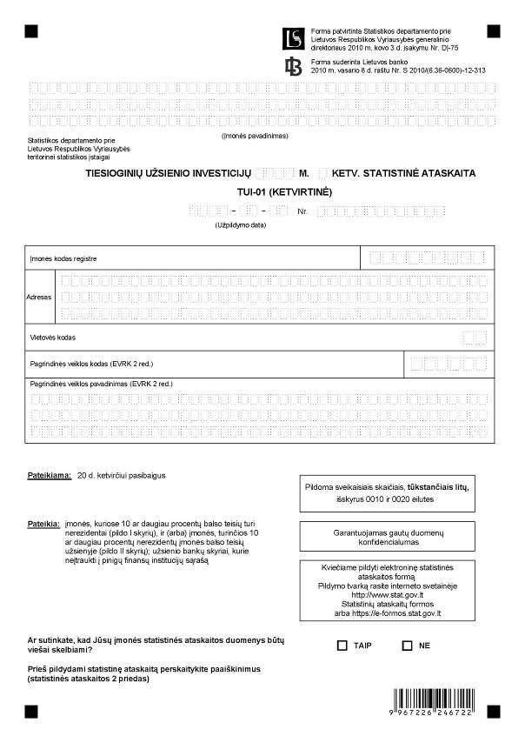

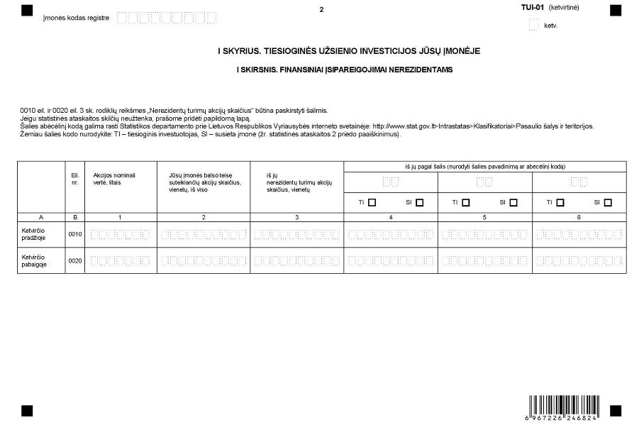

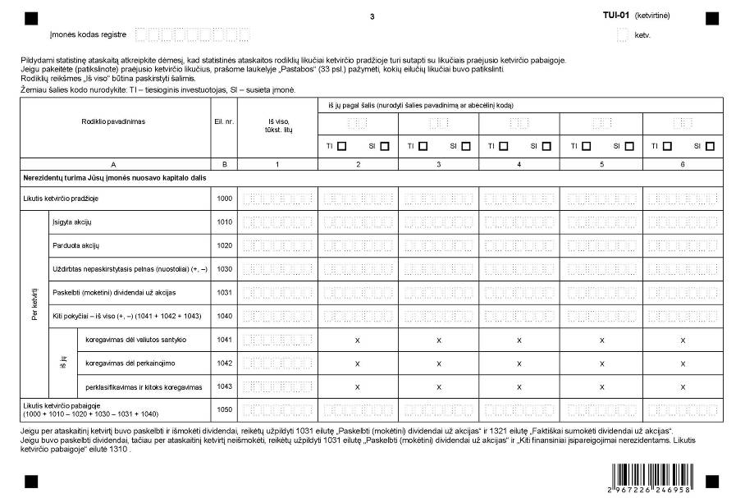

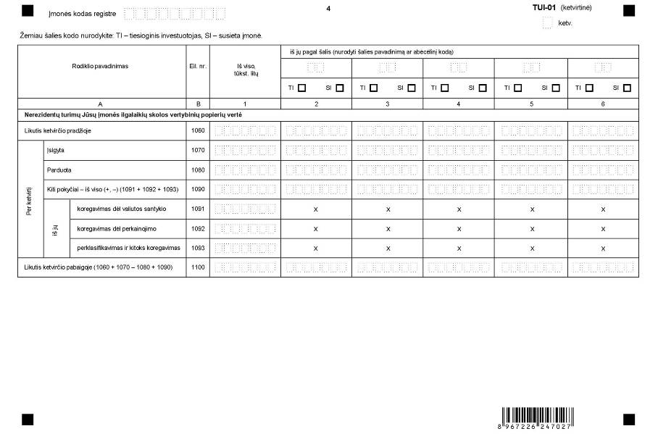

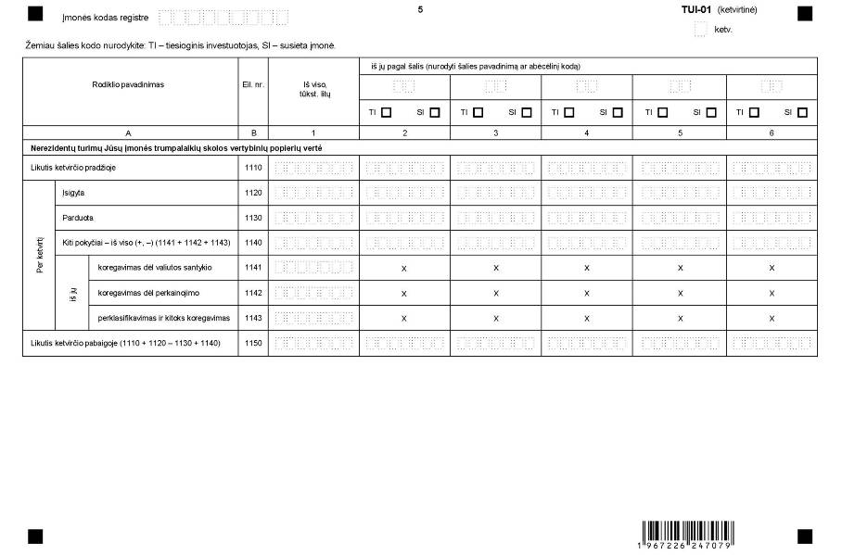

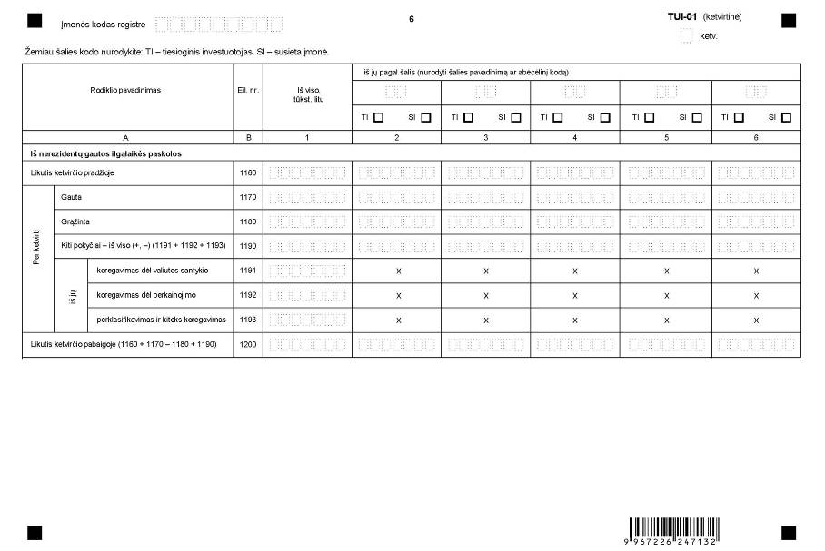

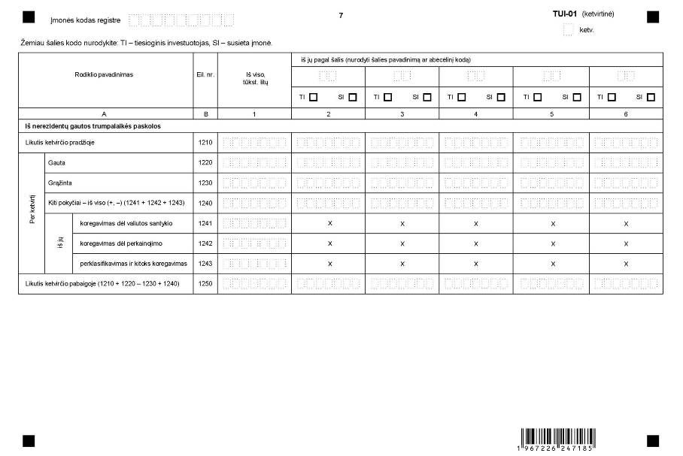

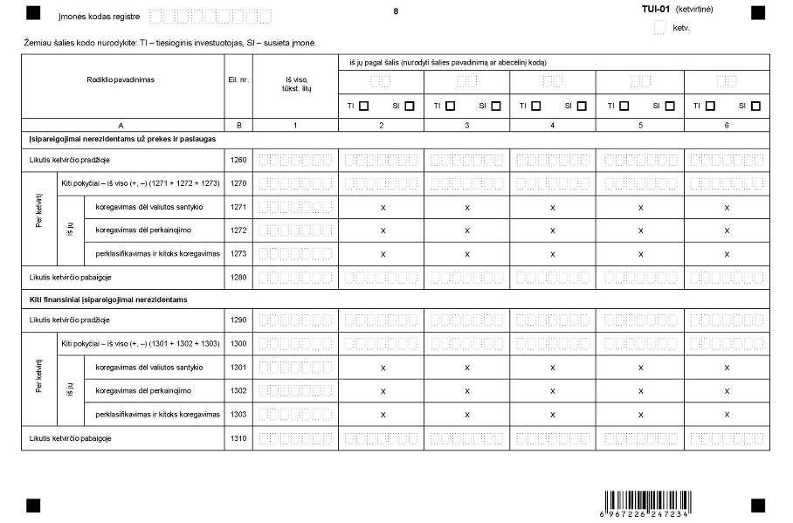

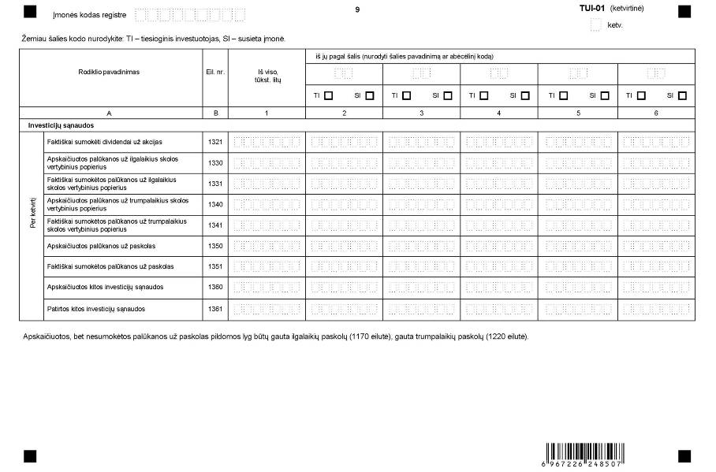

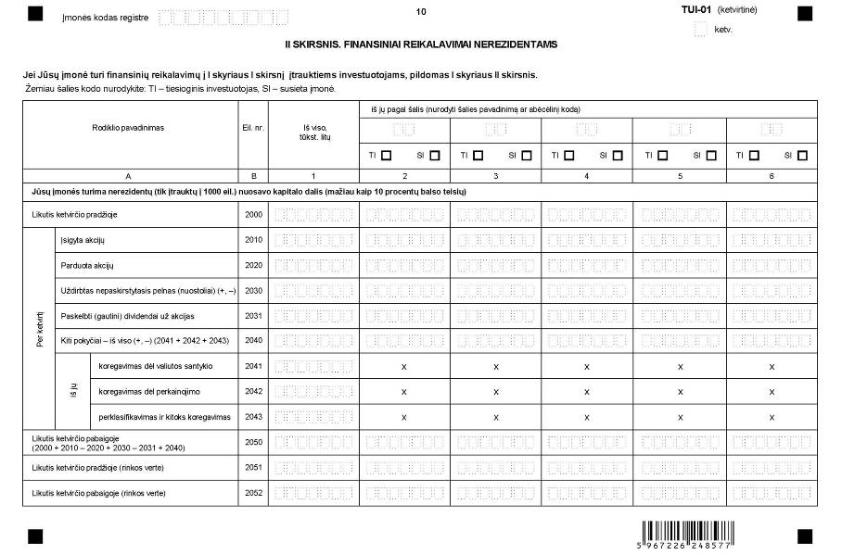

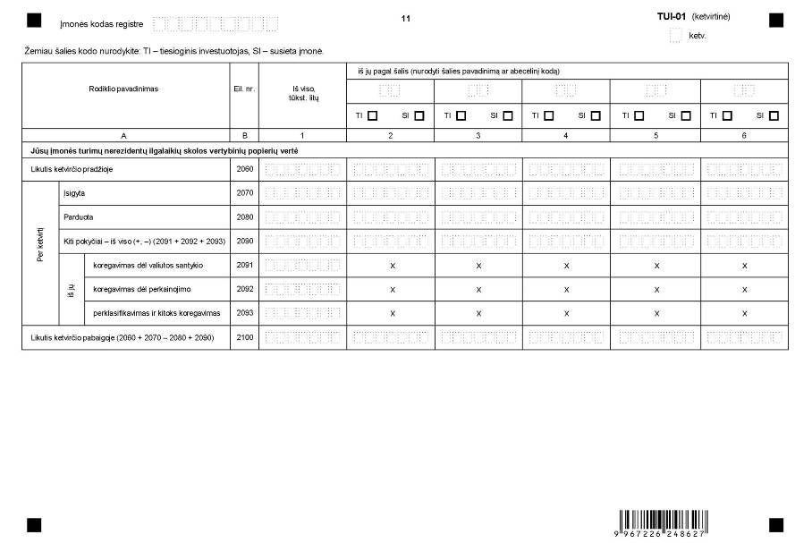

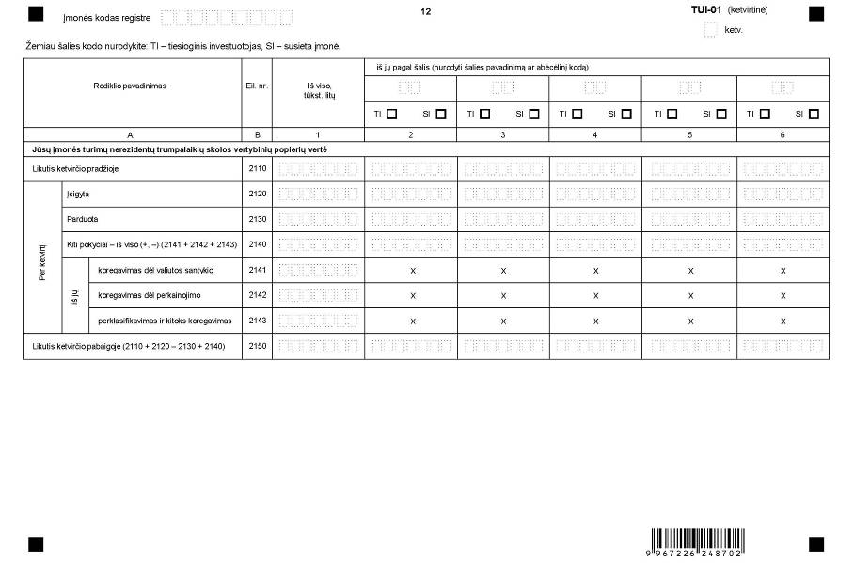

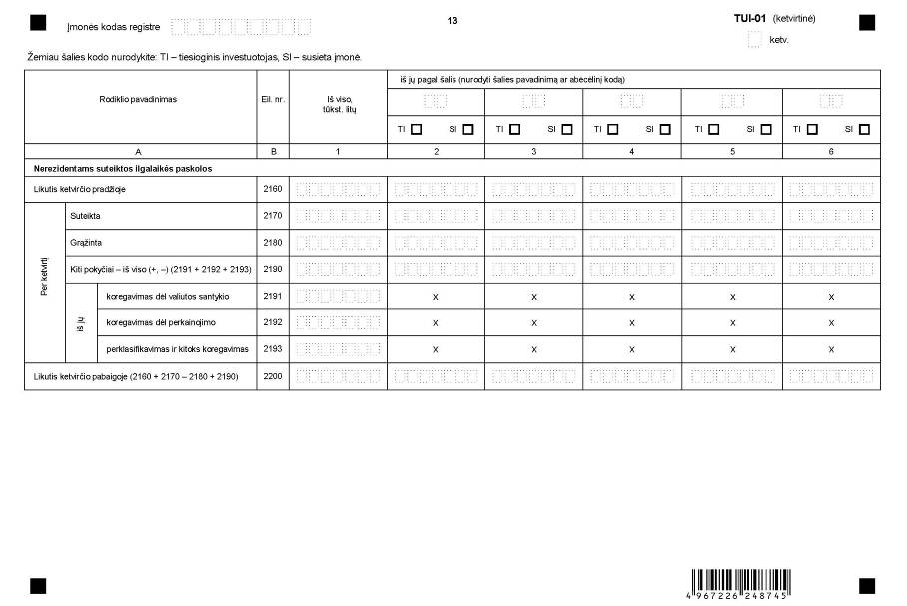

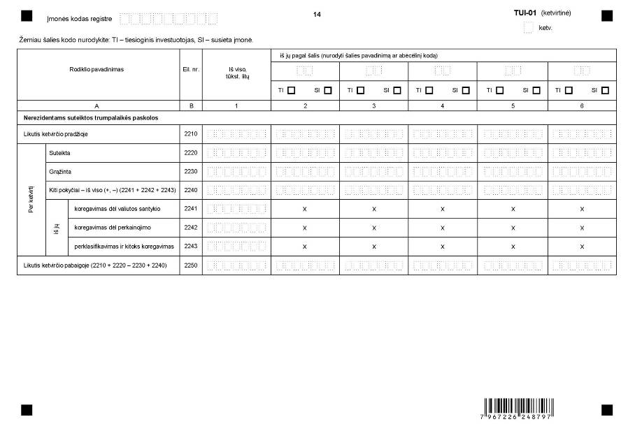

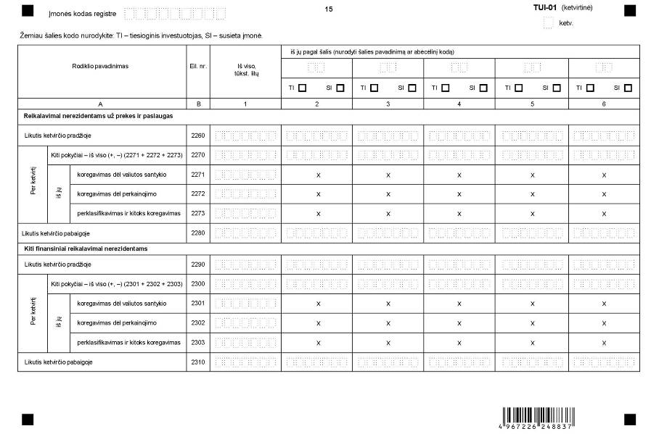

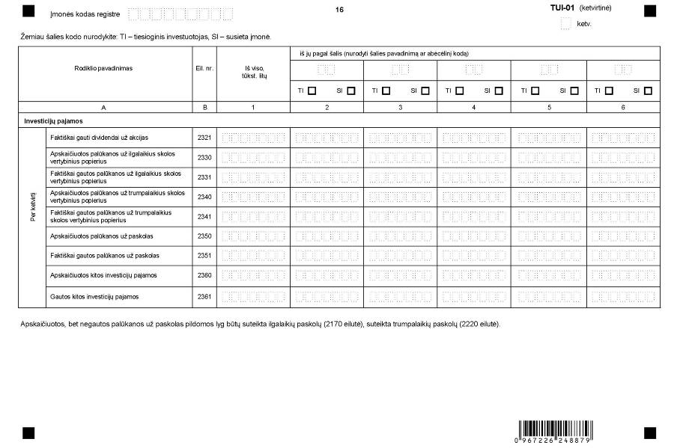

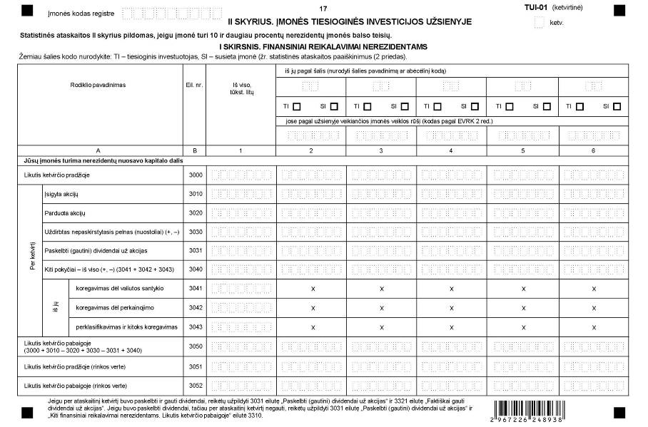

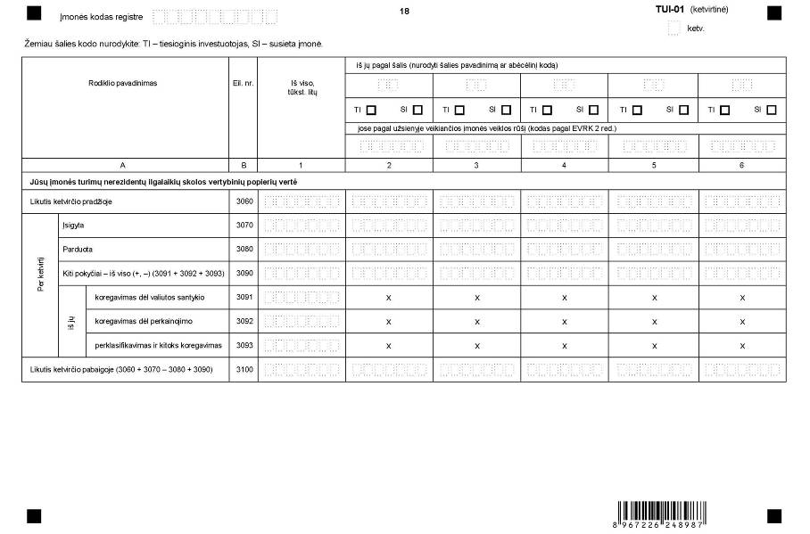

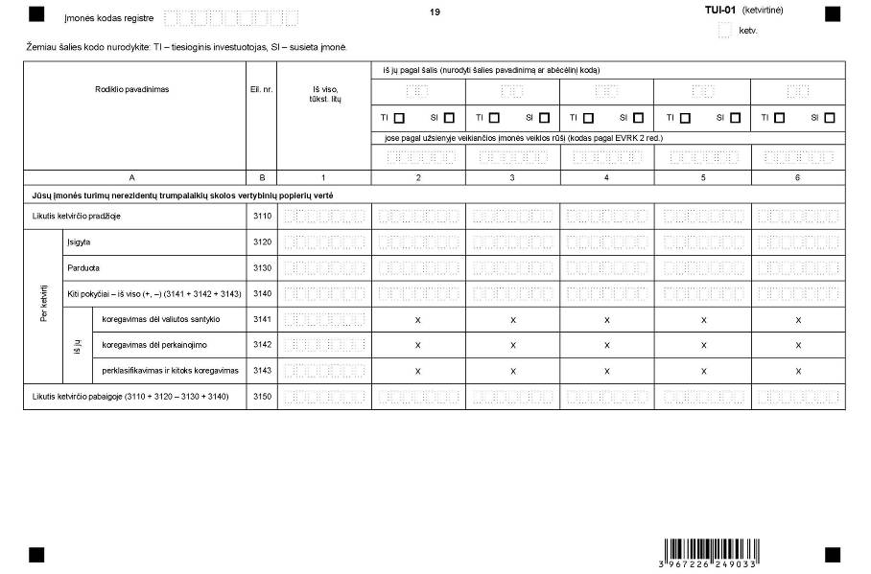

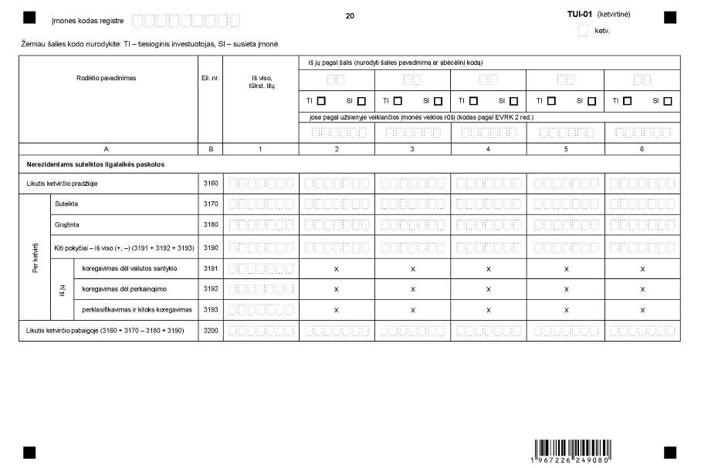

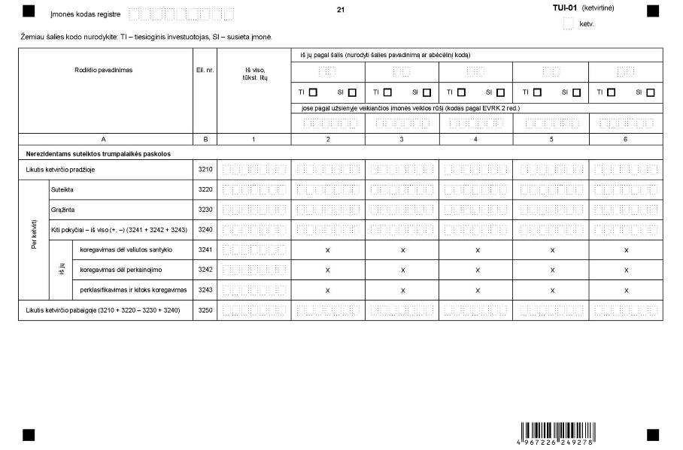

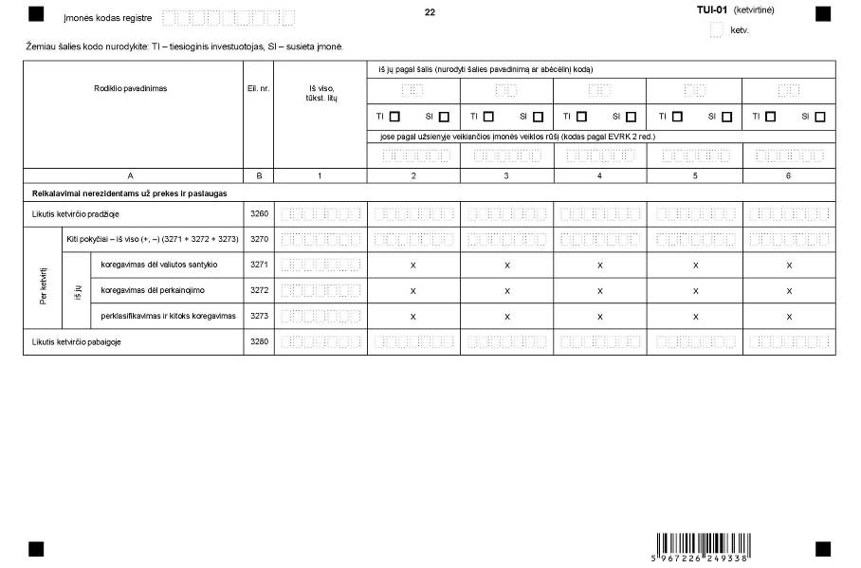

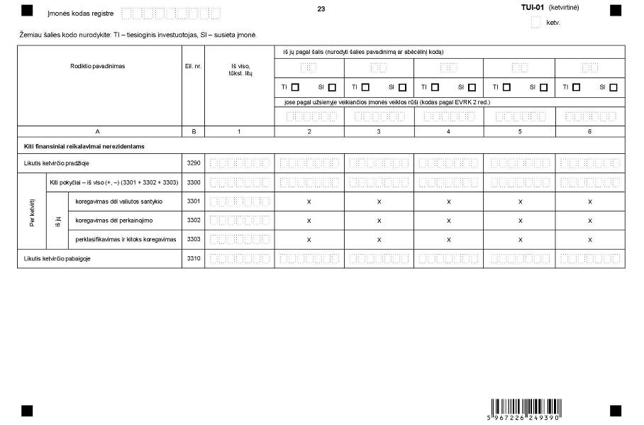

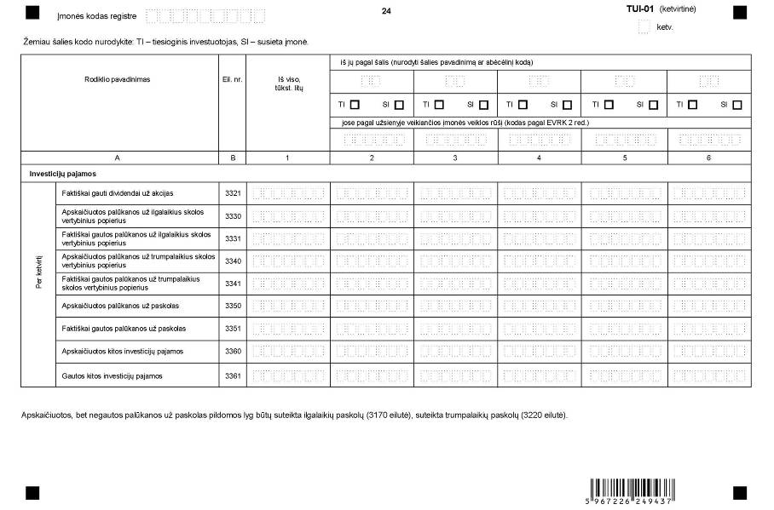

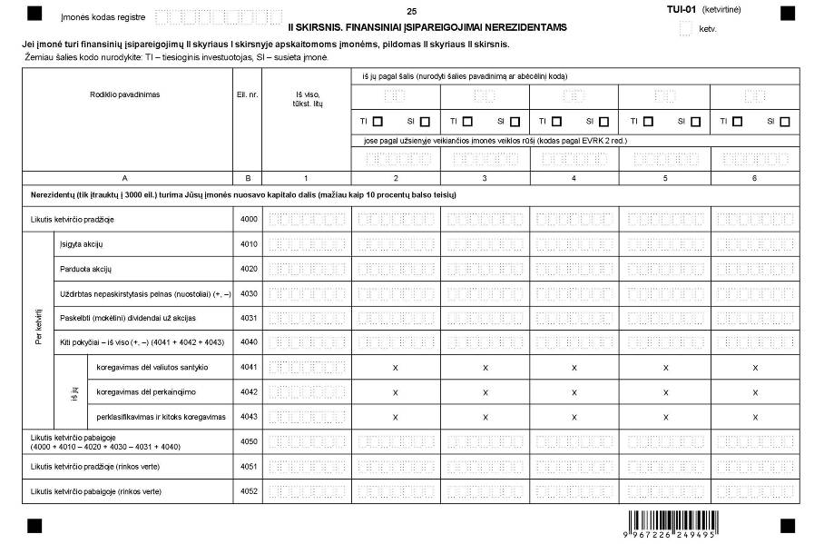

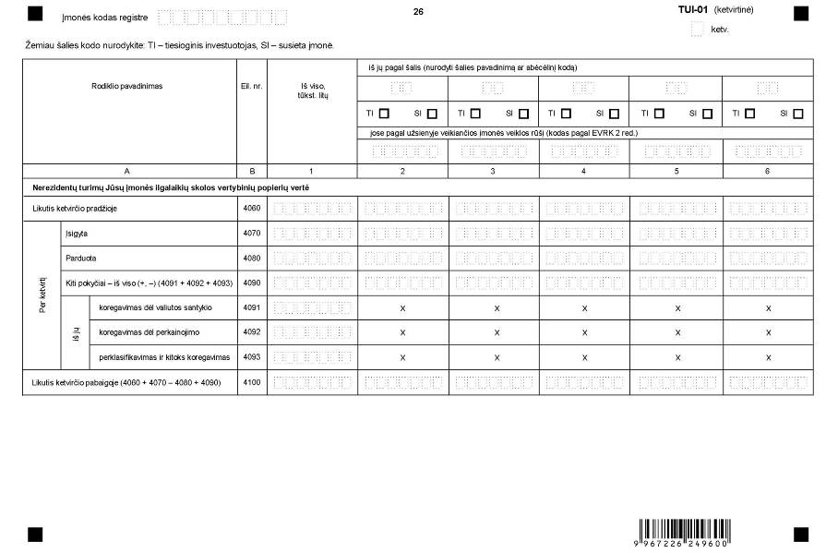

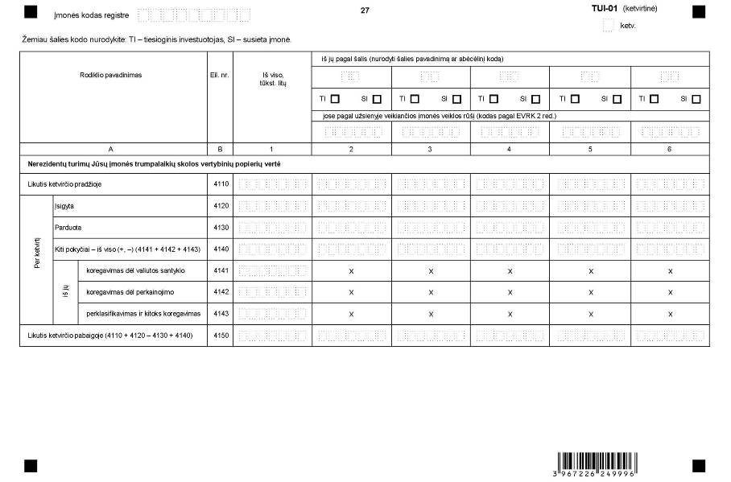

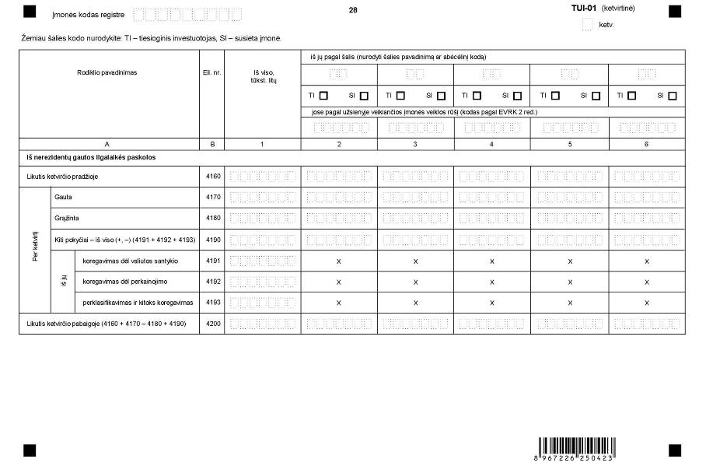

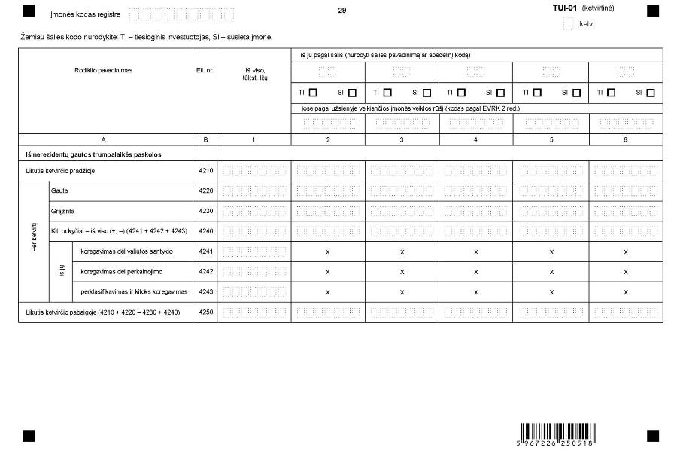

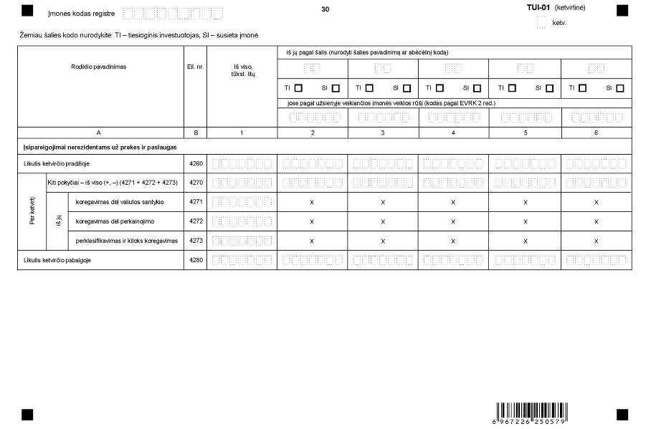

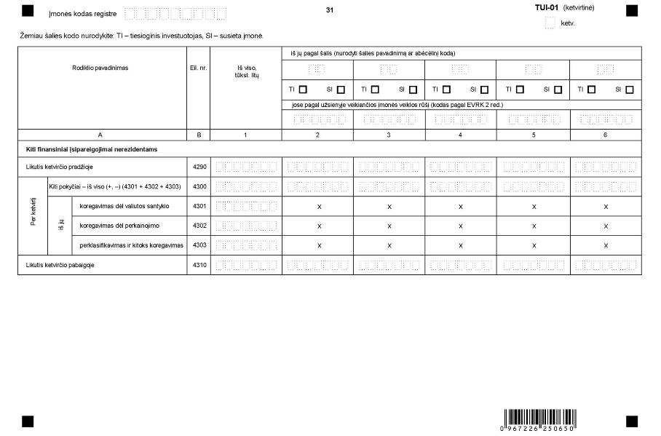

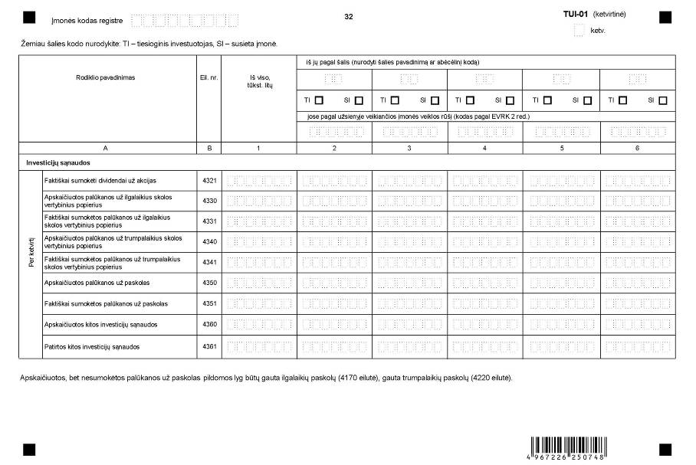

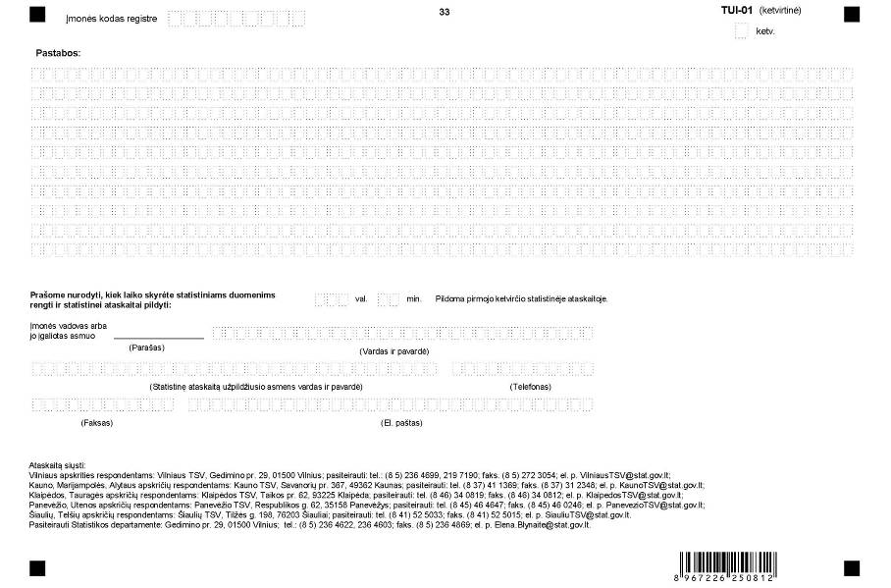
_________________
Tiesioginių užsienio investicijų
statistinės ataskaitos TUI-01 (ketvirtinės)
1 priedas

INFORMACIJA DĖL TIESIOGINIŲ UŽSIENIO INVESTICIJŲ STATISTINIO TYRIMO (statistinė ataskaita TUI-01 (ketvirtinė)

STATISTINIO TYRIMO TEISINIS PAGRINDAS | Lietuvos Respublikos statistikos įstatymas (Žin., 1993, Nr. 54-1048; 1999, Nr. 114-3299);  Lietuvos banko valdybos 2009 m. gruodžio 24 d. nutarimas Nr. 241 „Dėl statistinės informacijos ir duomenų, reikalingų sudarant Lietuvos Respublikos mokėjimų balansą ir tarptautinių investicijų balansą, pateikimo Lietuvos bankui tvarkos patvirtinimo“ (Žin., 2009, Nr. 155-7016);  2005 m. sausio 12 d. Europos Parlamento ir Tarybos reglamentas (EB) Nr. 184/2005, dėl mokėjimų balanso, tarptautinės prekybos paslaugomis ir tiesioginių užsienio investicijų Bendrijos statistikos (OL 2005 L 35, p. 23) su paskutiniais pakeitimais, padarytais 2009 m. rugpjūčio 5 d. Komisijos reglamentu (EB) Nr. 707/2009 (OL 2009 L 204, p. 3);  2008 m. spalio 27 d. Komisijos reglamentas (EB) Nr. 1055/2008, kuriuo įgyvendinamos Europos Parlamento ir Tarybos reglamento (EB) Nr. 184/2005 nuostatos dėl mokėjimų balanso statistikos kokybės kriterijų ir kokybės ataskaitų (OL 2008 L 283, p. 3).
STATISTINIO TYRIMO RŪŠIS, APIMTIS IR TIKSLAS | Ištisinis tyrimas.  Statistinę ataskaitą pildo įmonės, kuriose 10 ar daugiau procentų balso teisių turi nerezidentai (pildo I skyrių), ir (arba) įmonės, turinčios 10 ar daugiau procentų nerezidentų įmonės balso teisių užsienyje (pildo II skyrių); užsienio bankų skyriai, kurie neįtraukti į pinigų finansų institucijų sąrašą.  Tiriamasis laikotarpis – I, II, III, IV ataskaitinis ketvirtis.  Tyrimo tikslas – surinkti statistinius duomenis, reikalingus šalies mokėjimų balansui sudaryti.
STATISTINĖS INFORMACIJOS PASKELBIMO LAIKAS IR VIETA | 100 d. ataskaitiniam laikotarpiui pasibaigus – pranešimas spaudai;  4 mėn. ataskaitiniam laikotarpiui pasibaigus – leidinyje „Lietuvos ekonominė ir socialinė raida“;  4 mėn. ataskaitiniam laikotarpiui pasibaigus – Statistikos departamento prie Lietuvos Respublikos Vyriausybės interneto svetainėje www.stat.gov.lt, Rodiklių duomenų bazėje.
STATISTINIŲ DUOMENŲ PATEIKIMO PAREIGA | Lietuvos Respublikos statistikos įstatymo 14 straipsnio 2 dalis:  „Juridiniai asmenys privalo neatlygintinai teikti statistinius duomenis Oficialiosios statistikos darbų programai įgyvendinti.“
STATISTINIŲ DUOMENŲ KONFIDENCIALUMAS | Lietuvos Respublikos statistikos įstatymo 15 straipsnio 2 dalis:  „Oficialiosios statistikos duomenys, jeigu pagal juos tiesiogiai ar netiesiogiai galima identifikuoti respondentą, apie kurį ar kurio veiklos rezultatus buvo surinkti pirminiai statistiniai duomenys, yra konfidencialūs ir saugomi įstatymų nustatyta tvarka.“
STATISTINIŲ DUOMENŲ PATEIKIMO TVARKOS PAŽEIDIMAS | Lietuvos Respublikos statistikos įstatymo 17 straipsnis:  „Fiziniai asmenys, įmonių, įstaigų ar organizacijų vadovai ir kiti atsakingi už oficialiosios statistikos duomenų rengimą ir teikimą asmenys, pažeidę šio įstatymo ir kitų su statistika susijusių teisės aktų reikalavimus, atsako pagal Lietuvos Respublikos įstatymus.“  Lietuvos Respublikos administracinių teisės pažeidimų kodekso 1732 straipsnis (Žin., 1992, Nr. 21-610; 2000, Nr. 54-1557):  „Statistinių duomenų nepateikimas nustatyta tvarka oficialiąją statistiką tvarkančioms institucijoms ir įstaigoms arba melagingų statistinių duomenų joms pateikimas užtraukia baudą nuo 500 iki 1000 Lt.  Tokia pat veika, padaryta asmens, bausto administracine nuobauda už šio straipsnio pirmojoje dalyje numatytus pažeidimus, užtraukia baudą nuo 3000 iki 6000 Lt.  Dokumentų, patvirtinančių pateiktus statistinius duomenis, nepateikimas oficialiąją statistiką tvarkančių institucijų ir įstaigų valstybės tarnautojams arba šių dokumentų nuslėpimas, taip pat minėtų valstybės tarnautojų teisėtų reikalavimų nevykdymas užtraukia baudą pareigūnams nuo 500 iki 1000 Lt.“

_________________
Tiesioginių užsienio investicijų
statistinės ataskaitos TUI-01 (ketvirtinės)
2 priedas

PAAIŠKINIMAI TIESIOGINIŲ UŽSIENIO INVESTICIJŲ STATISTINEI ATASKAITAI TUI-01 (KETVIRTINEI) PILDYTI

1. Nerezidentas – juridinis arba fizinis asmuo, kurio ekonominių interesų centras yra kitose šalyse (ne Lietuvoje). Jis nuolat gyvena ir veikia kitose šalyse arba gyvena ir veikia Lietuvoje trumpiau negu vienus metus.
2. Tiesioginio investavimo įmonė – įmonė, kurioje 10 arba daugiau procentų balso teisių turi užsienio investuotojas, o tiesioginis investuotojas (TI) – užsienio investuotojas, kuris kontroliuoja ar daro įtaką tokios įmonės veiklai.
3. Susietoms įmonėms (SI) priskiriamos įmonės, esančios toje pačioje arba skirtingose šalyse, kurios nėra tiesioginės investuotojos viena kitos atžvilgiu, t. y. viena kitoje neturi 10 ar daugiau procentų balso teisių, bet yra kontroliuojamos to paties investuotojo tiesioginių investicijų grandinėje:
3.1. Apskaitant sandorius tarp susietų įmonių reikia atkreipti dėmesį į tai, kad sandoriai tarp susietų įmonių, kurie priklauso užsienio investuotojui (nerezidentui), apskaitomi kaip tiesioginės investicijos Jūsų įmonėje (pildomas Tiesioginių užsienio investicijų statistinės ataskaitos TUI-01 (ketvirtinės) (toliau – statistinė ataskaita) I skyrius), o sandoriai tarp susietų įmonių, kurie priklauso Jūsų įmonei, kaip tiesioginės investicijos užsienyje (pildomas statistinės ataskaitos II skyrius).
3.2. Sandoriai tarp susietų įmonių apskaitomi (parodomi) tiktai tarp susietų įmonių, esančių skirtingose šalyse.
3.3. Tarp susietų įmonių apskaitomi (parodomi) visi sandoriai, išskyrus nepaskirstyto pelno (nuostolių) dalį, kuri priskiriama tik tiesioginiam investuotojui.
4. Tiesioginių užsienio investicijų kategorijai priskiriamos tokios tarptautinės investicijos, kurios vienam investuotojui nerezidentui (juridiniam ar fiziniam asmeniui) arba investuotojų nerezidentų grupei suteikia 10 ir daugiau procentų balso teisių. Tiesioginėms užsienio investicijoms priskiriamas ne tik pirminis kapitalo investavimas, bet ir visi vėlesni sandoriai: tarp tiesioginio investuotojo ir tiesioginio investavimo įmonės; tarp tiesioginio investavimo įmonės ir skirtingose užsienio šalyse esančių susietų įmonių; tarp Lietuvoje ir užsienyje esančių susietų įmonių:
4.1. Sandoriai tarp tiesioginio investuotojo ir tiesioginio investavimo įmonės – sandoriai tarp užsienio tiesioginio investuotojo ir tiesioginio investavimo įmonės, esančios Lietuvoje (joje užsienio investuotojas įgyja arba turi 10 ir daugiau procentų balso teisių) (pildomas statistinės ataskaitos I skyrius), ir tarp Lietuvos tiesioginio investuotojo ir tiesioginio investavimo įmonės, esančios užsienyje (joje Lietuvos investuotojas įgyja arba turi 10 ir daugiau procentų balso teisių) (pildomas statistinės ataskaitos II skyrius).
4.2. Sandoriai tarp tiesioginio investavimo įmonės ir skirtingose užsienio šalyse esančių susietų įmonių – sandoriai tarp Lietuvos tiesioginio investavimo įmonės ir kitų užsienio įmonių, kurios priklauso tam pačiam užsienio investuotojui, bet kurios nėra tiesioginės investuotojos viena kitos atžvilgiu. Pvz., Jūsų įmonė ir Estijos įmonė priklauso tam pačiam užsienio investuotojui (kiekvienoje jų užsienio investuotojas turi 10 ir daugiau procentų balso teisių), bet nei Jūsų įmonė, nei Estijos įmonė neturi viena kitos akcijų arba turi mažiau kaip 10 procentų. Jeigu Jūsų įmonė per ataskaitinį laikotarpį turėjo sandorių su šia Estijos įmone (iš jos gavo arba jai suteikė paskolą, pirko (pardavė) savo ar jos išleistus vertybinius popierius ir kt.), tokie sandoriai statistinėje ataskaitoje apskaitomi (parodomi) kaip sandoriai tarp susietų įmonių (pildomas statistinės ataskaitos I skyrius). Analogiškai
apskaitomi sandoriai tarp Lietuvos ir kitų šalių įmonių, kurios priklauso Lietuvos investuotojui (pildomas statistinės ataskaitos II skyrius).
4.3. Sandoriai tarp Lietuvoje ir užsienyje esančių susietų įmonių. Pvz., Jūsų įmonei (pagrindiniam investuotojui) priklauso įmonė Lietuvoje ir įmonė Latvijoje, bet pastarosios įmonės nėra tiesioginės investuotojos viena kitos atžvilgiu. Taigi sandoriai tarp Latvijos įmonės ir Jūsų įmonei priklausančios įmonės Lietuvoje taip pat apskaitomi (parodomi) kaip sandoriai tarp susietų įmonių (pildomas statistinės ataskaitos II skyrius).
5. Statistinėje ataskaitoje tiesioginės užsienio investicijos yra suskirstytos pagal kryptį – I skyriuje apskaitomos tiesioginės užsienio investicijos Jūsų įmonėje: I skirsnis – finansiniai įsipareigojimai nerezidentams (pildomos 0010, 0020 eilutės, 1000–1361 eilutės), II skirsnis – finansiniai reikalavimai nerezidentams (pildomos 2000–2361 eilutės), o statistinės ataskaitos II skyriuje – Jūsų įmonės tiesioginės investicijos užsienyje: I skirsnis – finansiniai reikalavimai nerezidentams (pildomos 3000–3361 eilutės), II skirsnis – finansiniai įsipareigojimai nerezidentams (pildomos 4000–4361 eilutės).
6. Pastaba: šioje statistinėje ataskaitoje apskaityti sandoriai tarp Jūsų įmonės ir susietų užsienio įmonių (akcinio kapitalo, skolos vertybinių popierių, paskolų gavimo (grąžinimo), investicijų sąnaudos (pajamos) neturi būti apskaityti Įmonės finansinės-komercinės veiklos su nerezidentais ataskaitos F-06 ketvirtinės formoje, tvirtinamoje Statistikos departamento prie Lietuvos Respublikos Vyriausybės generalinio direktoriaus įsakymu.
7. Kiekvienas statistinės ataskaitos rodiklis, paskirstytas pagal šalis investuotojas, turi įgyti tiesioginio investuotojo (TI) arba susietos įmonės (SI) požymį, t. y. nurodžius šalies kodą, reikia pažymėti, kad tai yra TI (tiesioginis investuotojas) arba SI (susieta įmonė). Jei tiesioginis užsienio investuotojas (TI) ir užsienio susieta įmonė (SI) yra tos pačios šalies, pildomos dvi atskiros skiltys. Pvz., vienoje skiltyje DE (Vokietija) ir TI, kitoje skiltyje – DE (Vokietija) ir SI.
8. Nuosavas kapitalas – apmokėtų akcijų nominaliųjų verčių suma, privalomasis rezervas, nepaskirstytasis pelnas (nuostoliai) (1000–1050 ir (arba) 2000–2052 eilutės). Nuosavo kapitalo dalis priklauso nuo nerezidentų dalies įmonės įstatiniame (apmokėtame) kapitale. Jei įmonė turi kelis tiesioginius užsienio investuotojus (daugiau nei 10 procentų balso teisių) ir kelių susietų įmonių investicijų į įstatinį kapitalą (iki 10 procentų balso teisių), statistinėje ataskaitoje atskirai nurodoma kiekvieno investuotojo nuosavo kapitalo dalis (atsižvelgiant į turimą įmonės įstatinio (apmokėto) kapitalo dalį):
8.1. Atkreipiame dėmesį, kad akcijų priedai, rezervas savo akcijoms įsigyti, perkainojimo rezervas ir kiti rezervai, skirtingai nei buhalterinėje apskaitoje, pildomi eilutėje „Kiti finansiniai įsipareigojimai / reikalavimai nerezidentams“ (1290–1310 ir (arba) 2290–2310 eilutės).
8.2. Nuosavo kapitalo likučiai laikotarpio pradžioje ir pabaigoje rodomi nominaliąja ir rinkos verte (išskyrus I skyriaus I skirsnį). Rinkos verte turi būti skaičiuojamos tik tos akcijos, kuriomis yra prekiaujama vertybinių popierių biržose (naudojant paskutinės prekybos dienos biržoje šiomis akcijomis kainą) (2051, 2052 eilutės).
9. Uždirbtas nepaskirstytasis pelnas (nuostoliai) – tik tiesioginiam užsienio investuotojui (ne susietai įmonei) priklausantis pelnas (nuostoliai), kuris buvo nepaskirstytas dividendų forma ir liko įmonėje. Pelnas (nuostoliai) nurodomas tą ketvirtį, kai jis buvo gautas (nuostoliai patirti), t. y. grynasis ketvirčio pelnas (nuostoliai) (1030 ir (arba) 2030 eilutės). Atkreipiame dėmesį, kad čia neturi atsispindėti papildomas pelnas (nuostoliai), atsiradę dėl turto kainos pokyčių nevykdant su turtu jokių ūkinių finansinių operacijų. Pvz., pelnas (nuostoliai), kuris atsirado dėl turto perkainojimo, įrašomas eilutėje „Kiti finansiniai įsipareigojimai / reikalavimai nerezidentams“.
10. Paskelbti (mokėtini/gautini) dividendai už akcijas -tai apskaičiuota mokėtinų / gautinų dividendų suma. Jei Jūsų įmonė paskelbė dividendus, statistinėje ataskaitoje nurodoma dividendų dalis, kuri tenka tiesioginiam investuotojui ir susietai užsienio įmonei. Dividendai nurodomi tą ketvirtį, kai buvo paskelbti ir Tiesioginių užsienio investicijų metinėje statistinėje ataskaitoje TUI-01, tvirtinamoje Statistikos departamento generalinio direktoriaus įsakymu (1031 ir (arba) 2031 eilutės).
11. Kiti pokyčiai – iš viso (1040 ir (arba) 2040 eilutės). Koregavimas dėl valiutos santykio (1041 ir (arba) 2041 eilutės) apima visus likučių pokyčius, kurie atsiranda dėl valiutos santykio svyravimų poveikio turtui ir įsipareigojimams, įvertintais užsienio valiuta. Skaičiavimams naudojamas oficialus ataskaitinio ketvirčio paskutinės dienos valiutos santykis. Koregavimas dėl perkainojimo (1042 ir (arba) 2042 eilutės) – tai tik vertybinių popierių (akcijų, obligacijų, vekselių ir pan.) perkainojimas dėl kainos pokyčių. Vertybinių popierių, kuriuos įmonė nusipirko ir pardavė per ataskaitinį ketvirtį, koregavimas neatliekamas. Perklasifikavimas ir kitoks koregavimas (1043 ir (arba) 2043 eilutės) atsiranda dėl turto ir įsipareigojimų klasifikavimo pokyčių, klaidų ir netikslumų atitaisymų.
12. Skolos vertybiniai popieriai (ilgalaikiai ir trumpalaikiai) (obligacijos, vekseliai, komerciniai popieriai ir pan.) (1060–1150 ir (arba) 2060–2150 eilutės) – tiesioginio investuotojo ir susietų įmonių skolos vertybiniai popieriai, kurie įsigyti / parduoti iš tiesioginio investuotojo arba susietos užsienio įmonės.
13. Paskolos (ilgalaikės ir trumpalaikės) (1160–1250 ir (arba) 2160–2250 eilutės) – visos gautos / suteiktos tiesioginio investuotojo ir susietų įmonių paskolos (išskyrus valstybės vardu ir su valstybės garantija gautas paskolas). Prie paskolų priskiriama ir finansinė nuoma. Ilgalaikės paskolos – tai paskolos, gautos ar suteiktos ilgesniam nei vieni metai laikotarpiui, o trumpalaikės – trumpesniam nei vieni metai laikotarpiui.
14. Įsipareigojimai / reikalavimai nerezidentams už prekes ir paslaugas (1260–1280 ir (arba) 2260–2280 eilutės) – finansiniai įsipareigojimai / reikalavimai tiesioginiam investuotojui ir susietoms įmonėms, atsiradę nesutapus prekių ir paslaugų suteikimo ir mokėjimo momentui.
15. Kiti finansiniai įsipareigojimai / reikalavimai (1290–1310 ir/arba 2290–2310 eilutės) – tiesioginio investuotojo ir susietų įmonių apmokėtas, bet neįregistruotas kapitalas, neišmokėtos tantjemos valdybos nariams, akcijų priedai, rezervas savo akcijoms įsigyti ir kiti rezervai, perkainojus įmonės ilgalaikį turtą, gautas pelnas (nuostoliai), laiku negrąžintos paskolos (jeigu jos nepratęstos), apskaičiuoti, bet neišmokėti dividendai, kiti nepaminėti įsipareigojimai. Atkreipiame dėmesį, kad akcijų priedai, rezervas savo akcijoms įsigyti, perkainojimo rezervas ir kiti rezervai, skirtingai nei buhalterinėje apskaitoje, pildomi eilutėje „Kiti finansiniai įsipareigojimai / reikalavimai“ (1290–1310 ir(arba) 2290–2310 eilutės).
16. Investicijų sąnaudos / pajamos (1321–1361 ir (arba) 2321–2361 eilutės) – tiesioginiam investuotojui ir susietai įmonei faktiškai sumokėti / gauti dividendai už akcijas, apskaičiuotos ir faktiškai sumokėtos (gautos) palūkanos, kurios priskirtos konkrečiai finansinei priemonei (ilgalaikiams arba trumpalaikiams skolos vertybiniams popieriams, paskoloms), kitos investicijų sąnaudos (pajamos).
17. Apskaičiuotos ir patirtos kitos investicijų sąnaudos / pajamos (1360, 1361 ir (arba) 2360, 2361 eilutės) – tiesioginio investuotojo ir susietų įmonių dividendai už privilegijuotas akcijas, kurios nesuteikia teisių į turtą likviduojant įmonę, palūkanos už prekių ir paslaugų įsiskolinimą / reikalavimą.
18. Analogiškai pildomas statistinės ataskaitos II skyrius „Įmonės tiesioginės investicijos užsienyje“.

_________________

